পরিবহন ও যোগাযোগ  
  
পূর্ববর্তী অধ্যায়ে, আমরা ভারতে প্রাথমিক, মাধ্যমিক এবং তৃতীয় ক্ষেত্রের ধারণা সম্পর্কে শিখেছি। এই অধ্যায়ে, আমরা ভারতে পরিবহন ও যোগাযোগের ধারণা সম্পর্কে শিখব, কীভাবে তারা দক্ষ শ্রমশক্তির গতিশীলতায় অবদান রাখে, শিল্প উৎপাদন বৃদ্ধি করে ইত্যাদি। আমরা ভারতে পরিবহন ও যোগাযোগের বিভিন্ন পদ্ধতি এবং আমাদের জীবনে তাদের তাৎপর্য, ভারতে পরিবহন ও যোগাযোগ সম্পর্কিত প্রধান কারণগুলি এবং সেগুলি সমাধান ও জোরদার করার জন্য সংশ্লিষ্ট সরকারের উদ্যোগগুলিও শিখব।

## **পরিবহন**

যখনই আমরা দূরের কাজ শেষ করতে বাড়ি থেকে বের হই, তখনই আমাদের গন্তব্যে পৌঁছাতে সাহায্য করে পরিবহন। যদি আমরা অন্যভাবে চিন্তা করি, একটি দেশের অর্থনীতি মূলত পরিবহণের উপর নির্ভরশীল। এক শহর থেকে অন্য শহরে পণ্য পরিবহন, ফসল, খাদ্য সামগ্রী, মুদি সামগ্রী এবং আরও অনেক পণ্য তাদের উৎপাদনের উৎস থেকে বিতরণের জায়গায় পরিবহন করা হয়।

## মানুষ পণ্য, পণ্য এবং ধারণাগুলি এক জায়গা থেকে অন্য জায়গায় নিয়ে যাওয়ার জন্য বিভিন্ন পদ্ধতি ব্যবহার করে। এখানে উপস্থাপিত সংলগ্ন চিত্রটি ভারতে প্রচলিত বিভিন্ন ধরনের পরিবহণকে স্পষ্টভাবে দেখায়।

### **ভূমি পরিবহন**

**সড়ক পরিবহন**

ভারতে বিশ্বের দ্বিতীয় বৃহত্তম সড়ক নেটওয়ার্ক রয়েছে। মোট সড়ক দৈর্ঘ্য প্রায় 56 লক্ষ কিলোমিটার (বার্ষিক প্রতিবেদন 2017-18)। প্রতি বছর প্রায় 85% যাত্রী এবং 70% মালবাহী ট্র্যাফিক সড়কপথে পরিচালিত হয়। সড়ক পরিবহন স্বল্প দূরত্বের ভ্রমণের জন্য মাঝারিভাবে উপযুক্ত।

**ভারতের সড়কপথের প্রকারঃ**

ভারত স্বাধীনতা অর্জনের পর, ভারতের সড়কের অবস্থার উন্নতির জন্য একটি কুড়ি বছরের সড়ক পরিকল্পনা (1961) চালু করা হয়। নির্মাণ ও রক্ষণাবেক্ষণের উদ্দেশ্যে, সড়কগুলিকে জাতীয় মহাসড়ক (এনএইচ), রাজ্য মহাসড়ক (এসএইচ), প্রধান জেলা সড়ক এবং গ্রামীণ সড়ক হিসাবে শ্রেণীবদ্ধ করা হয়েছিল।

1. **জাতীয় মহাসড়ক** এগুলি হল প্রাথমিক সড়কপথ যা কেন্দ্রীয় সরকার ভারতের জাতীয় মহাসড়ক কর্তৃপক্ষের (**National Highway Authority of India(NHAI))** অধীনে নির্মাণ ও রক্ষণাবেক্ষণ করে। এই মহাসড়কগুলি রাজ্যের রাজধানী, গুরুত্বপূর্ণ বন্দর, প্রধান শহর এবং রেল জংশনগুলিকে সংযুক্ত করে।

**জাতীয় মহাসড়ক উন্নয়ন কর্মসূচি (এনএইচডিপি প্রকল্প)**

1998 সালে প্রকল্পটি চালু করা হয়। এর উদ্দেশ্য ছিল আন্তর্জাতিক মানের সড়ক তৈরি করা যা যান চলাচলের মসৃণ প্রবাহকে সহজতর করবে। এর লক্ষ্য একটি গ্রেড সেপারেটর, একটি উন্নত রাইডিং পৃষ্ঠ, বর্ধিত নিরাপত্তা বৈশিষ্ট্য ইত্যাদি সহ রাস্তা তৈরি করা।

**ভারতের জাতীয় মহাসড়ক কর্তৃপক্ষ**

এটি 1988 সালে সড়ক পরিবহন ও মহাসড়ক মন্ত্রকের প্রশাসনিক নিয়ন্ত্রণে প্রতিষ্ঠিত হয়। এটি জাতীয় মহাসড়কগুলির উন্নয়ন, রক্ষণাবেক্ষণ এবং পরিচালনার জন্য দায়বদ্ধ।

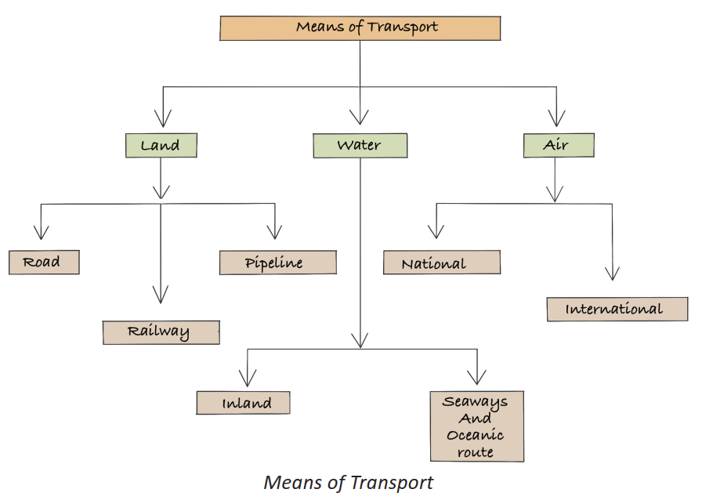

**এনএইচডিপি প্রকল্পটি নিম্নলিখিত সাতটি পর্যায়ে বাস্তবায়িত হচ্ছেঃ**

**প্রথম পর্যায়ঃ** এতে **স্বর্ণ চতুর্ভুজ** প্রকল্প অন্তর্ভুক্ত ছিল। 1999 সালে প্রকল্পটি চালু করা হয়। এটি ভারতের চারটি বড় মেট্রো শহর দিল্লি-মুম্বাই-চেন্নাই কলকাতা সংযোগের জন্য 5,846 কিলোমিটার দীর্ঘ 4/6 লেন, উচ্চ ঘনত্বের ট্র্যাফিক করিডোর নির্মাণের অন্তর্ভুক্ত। ভারত 2012 সালের জানুয়ারিতে চার লেনের জিকিউ হাইওয়ে নেটওয়ার্ক সম্পূর্ণ ঘোষণা করে।

# **আপনি কি জানেন?**

**আপনি কি জানেন?**

* ভারতের অন্যান্য রাজ্যের মধ্যে কেরলে রাস্তার ঘনত্ব সবচেয়ে বেশি।
* জাতীয় মহাসড়ক 44-এটি ভারতের দীর্ঘতম জাতীয় মহাসড়ক যার দৈর্ঘ্য 4,112 কিলোমিটার যা উত্তরে শ্রীনগর থেকে দক্ষিণে কন্যাকুমারী পর্যন্ত বিস্তৃত।
* খোলা হলে জোজিলা সুড়ঙ্গ হবে ভারতের দীর্ঘতম সড়ক সুড়ঙ্গ এবং এশিয়ার দীর্ঘতম দ্বিমুখী সুড়ঙ্গ।
* বর্তমানে শ্যামাপ্রসাদ মুখোপাধ্যায় সুড়ঙ্গ ভারতের দীর্ঘতম সুড়ঙ্গ যা 9.20 কিলোমিটার দীর্ঘ এবং কাশ্মীরকে দেশের অন্যান্য অংশের সাথে সংযুক্ত করে।

**দ্বিতীয় পর্যায়ঃ** এটি **উত্তর-দক্ষিণ এবং পূর্ব-পশ্চিম করিডোর** নির্মাণের অন্তর্ভুক্ত। এর লক্ষ্য হল জম্মু ও কাশ্মীরের শ্রীনগরকে তামিলনাড়ুর কন্যাকুমারীর সঙ্গে 4,076 কিলোমিটার দীর্ঘ রাস্তার মাধ্যমে সংযুক্ত করা। পূর্ব-পশ্চিম করিডোরটি অসমের শিলচরকে গুজরাটের বন্দর শহর পোরবন্দরের সঙ্গে 3,640 কিলোমিটার দৈর্ঘ্যের সড়কপথের মাধ্যমে সংযুক্ত করার পরিকল্পনা করা হয়েছে।স্বর্ণ চতুর্ভুজ এবং করিডোরগুলি **কান্ডলা, জওহরলাল নেহরু বন্দর, মারমাগাও, নিউ ম্যাঙ্গালোর, কোচি, তুতিকোরিন, এন্নোর, বিশাখাপত্তনম, পারাদ্বীপ এবং হলদিয়া** সহ 10টি প্রধান ভারতীয় বন্দরের সঙ্গে যুক্ত।

**তৃতীয় পর্যায়ঃ** সরকার এনএইচডিপি-3 অনুমোদন করেছে, যা বিল্ড, অপারেট এবং ট্রান্সফার (বিওটি) ভিত্তিতে 12,109 কিলোমিটার (7,524 মাইল) জাতীয় মহাসড়ককে উন্নীত করবে। এটি উচ্চ ঘনত্বের ট্রাফিক, এনএইচডিপি-র প্রথম ও দ্বিতীয় পর্যায়ের সংযোগ এবং অর্থনৈতিক কেন্দ্রগুলির সঙ্গে সংযোগের বিষয়টি বিবেচনা করবে।

**চতুর্থ পর্যায়ঃ** সরকার মোট 20,000 সম্প্রসারণের কথা বিবেচনা করছে

যা প্রথম, দ্বিতীয় বা তৃতীয় পর্যায়ে অন্তর্ভুক্ত ছিল না। চতুর্থ পর্যায়ে বিদ্যমান এক লেনের মহাসড়কগুলিকে পাকা কাঁধে দুই লেনের মহাসড়কে রূপান্তরিত করা হবে। অদূর ভবিষ্যতে অনুমোদনের জন্য পরিকল্পনাটি সরকারের কাছে উপস্থাপন করা হবে।

**আপনি কি জানেন?**

সড়কগুলির জন্য ভারতমালা অম্ব্রেলা স্কিম চালু করা হয়েছেঃ  
  
(i) উপকূলীয় সীমান্ত এলাকায় রাজ্য সড়কগুলির উন্নয়ন। এর মধ্যে অ-প্রধান বন্দরগুলির সংযোগও অন্তর্ভুক্ত রয়েছে;  
  
(ii) এই কর্মসূচির মাধ্যমে পিছিয়ে পড়া অঞ্চল, ধর্মীয় ও পর্যটন স্থানগুলিকে সংযুক্ত করা হবে।  
  
(iii) প্রায় 1500টি বড় সেতু এবং 200টি রেল ওভার ব্রিজ নির্মাণের জন্য সেতুভারতম পরিযোজনার সূচনা করা হয়েছে।

**পঞ্চম পর্যায়ঃ** রাস্তায় যানবাহনের সংখ্যা বাড়ার সাথে সাথে বেশ কয়েকটি চার লেনের মহাসড়ক সংস্কার বা ছয় লেনে প্রসারিত করতে হবে। বর্তমান পরিকল্পনায় প্রায় 5,000 কিলোমিটার (3,100 মাইল) চার লেনের মহাসড়কের উন্নয়নের আহ্বান জানানো হয়েছে। তবে, সরকার এখনও রুটগুলি বেছে নেয়নি।

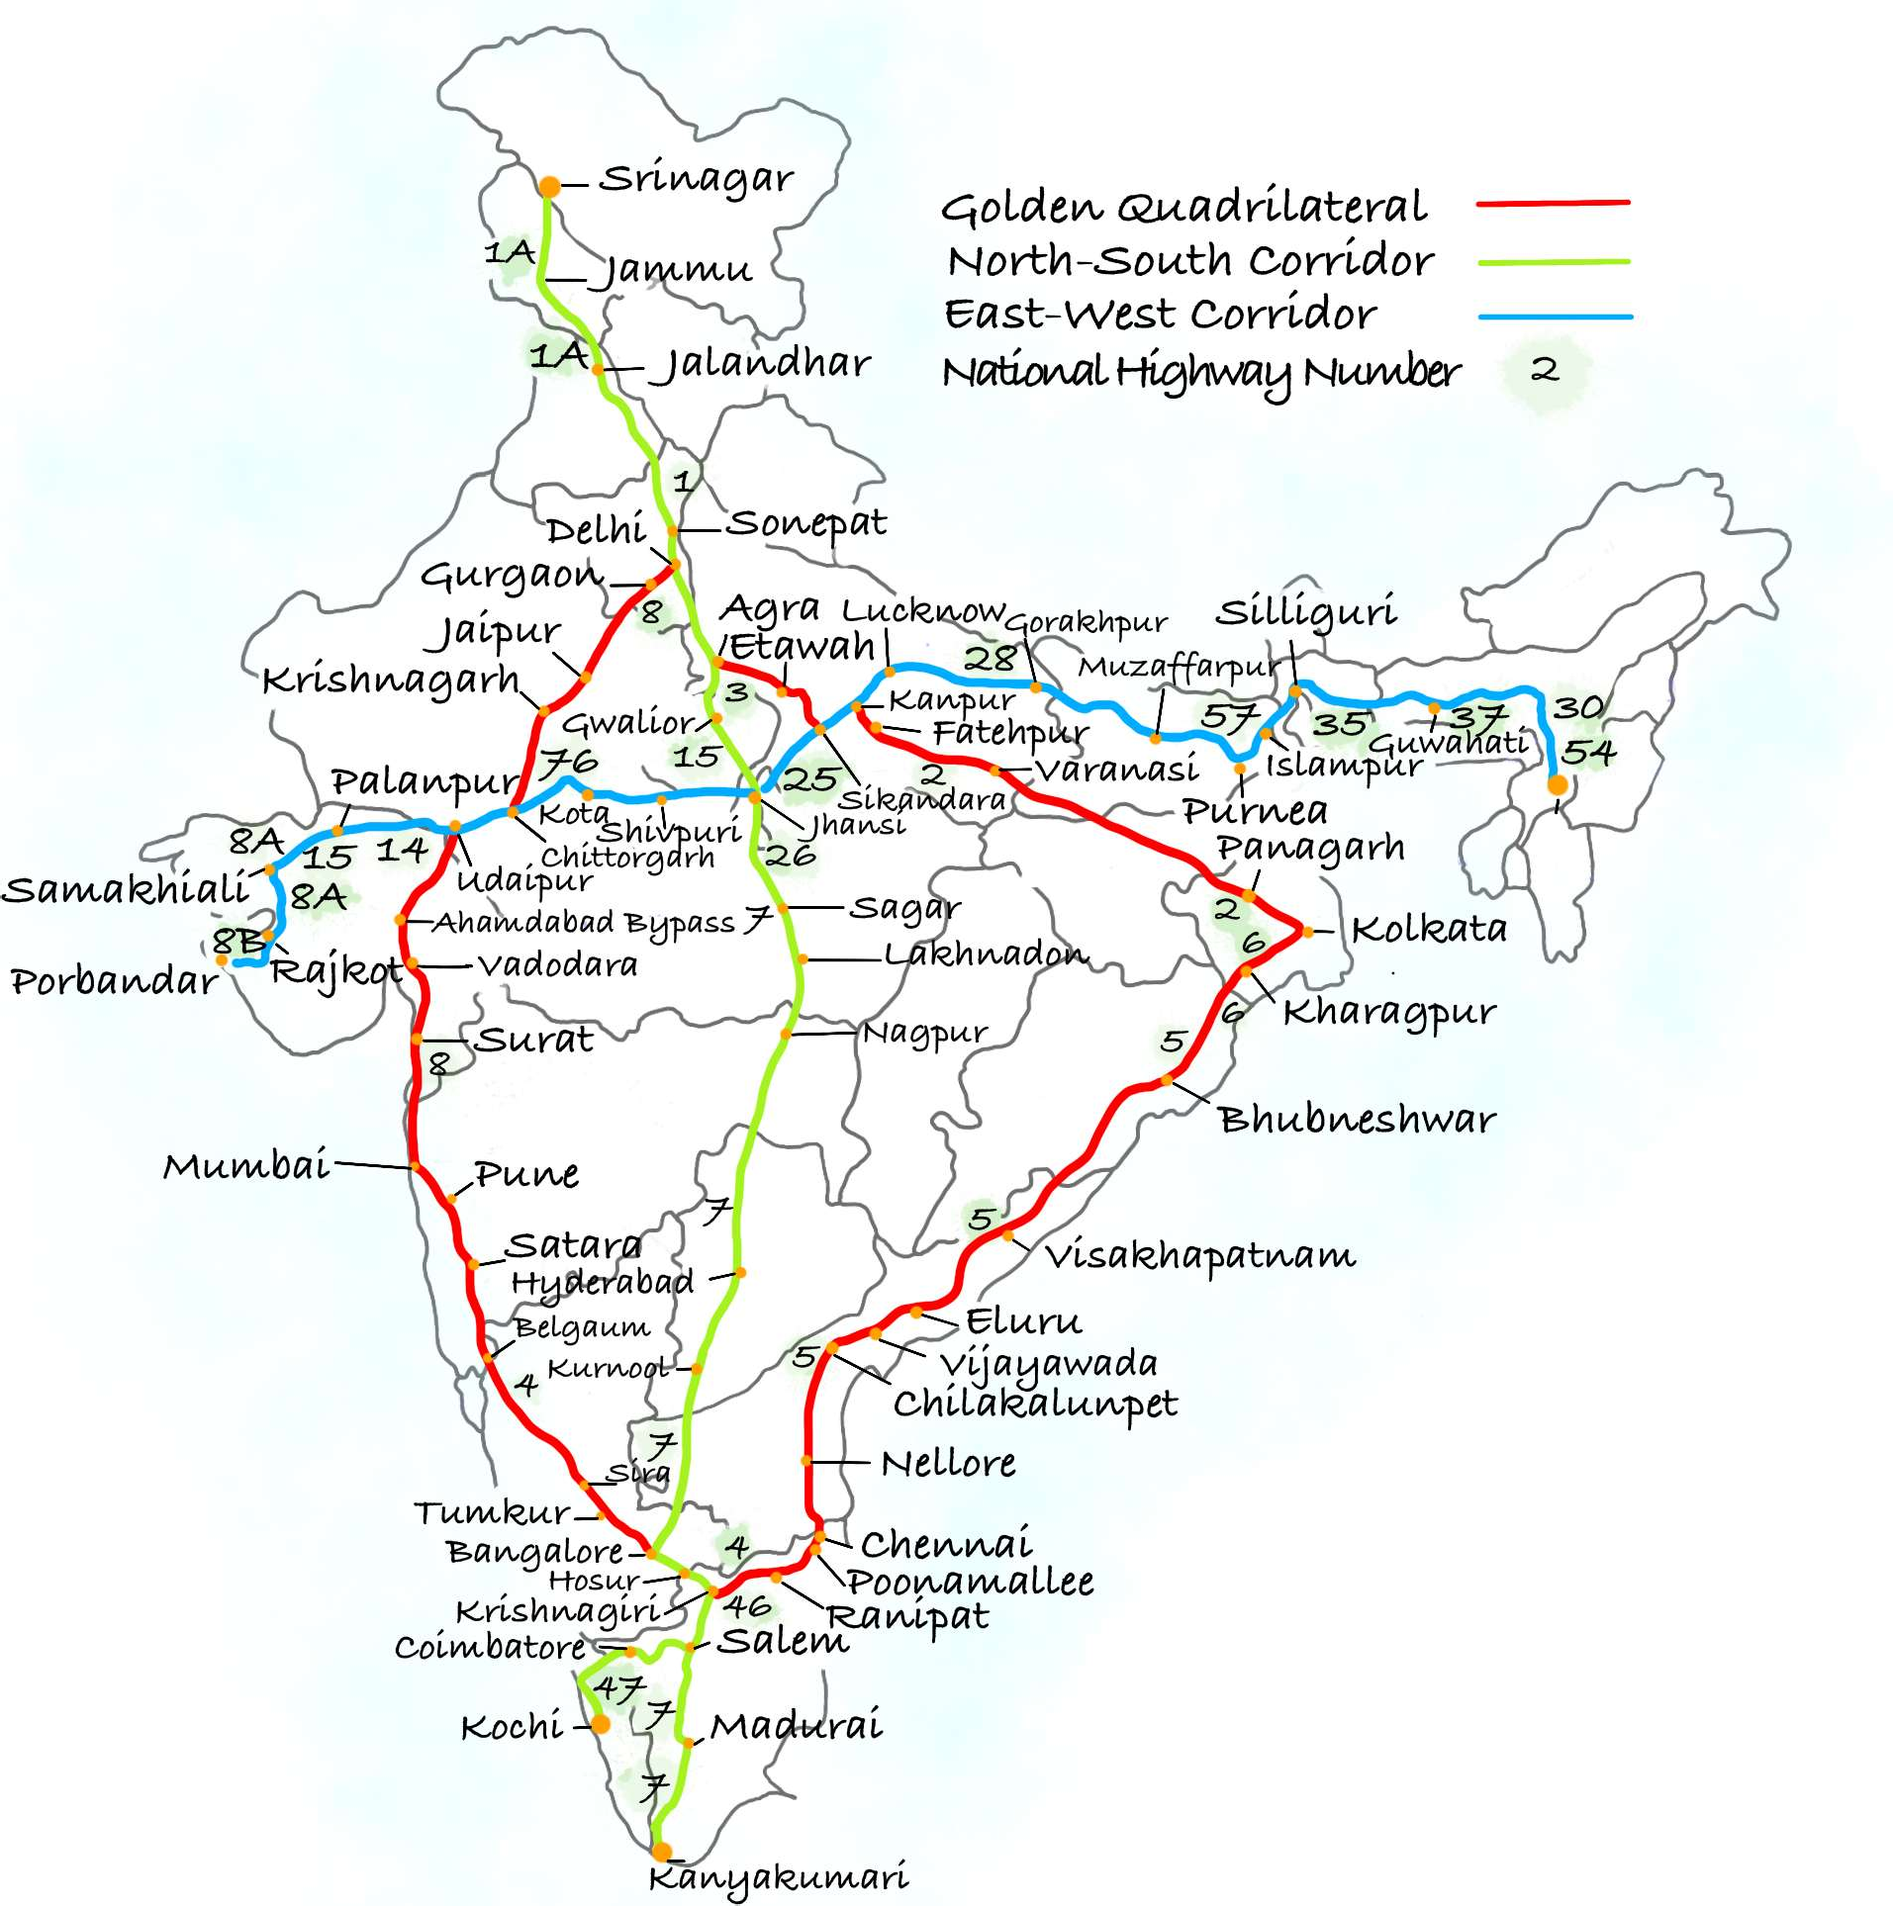

*Naonal Highways in India*

**ষষ্ঠ পর্যায়ঃ** সরকার এক্সপ্রেসওয়ে নির্মাণের মাধ্যমে মূল বাণিজ্যিক ও শিল্প শহরগুলিকে সংযুক্ত করার জন্য কাজ করছে। এটি ইতিমধ্যেই ভদোদরা এবং মুম্বাইয়ের মধ্যে 400 কিলোমিটার দীর্ঘ একটি অংশ বেছে নিয়েছে যা বর্তমান ভদোদরা)-আহমেদাবাদ রুটের সঙ্গে যুক্ত হবে।

**সপ্তম পর্যায়ঃ** এই পর্যায়ের লক্ষ্য হল শহরের সড়ক নেটওয়ার্কে রিং রোড যুক্ত করা। এর ফলে প্রধান শহরগুলির সঙ্গে জাতীয় মহাসড়কের যোগাযোগ সহজ হবে। উপরন্তু, সড়কপথে জনসংখ্যা এবং আবাসন বৃদ্ধির পাশাপাশি ট্রাফিক বৃদ্ধির কারণে, জাতীয় মহাসড়কের এমন কিছু অংশে আপগ্রেড করা হবে যেখানে অতিরিক্ত ফ্লাইওভার এবং বাইপাস প্রয়োজন। এই পর্যায়ে, সরকার এখনও একটি নির্দিষ্ট বিনিয়োগ পরিকল্পনা নির্বাচন করেনি।

**আপনি কি জানেন?**

**নেটওয়ার্ক জরিপ বাহন**

এনএইচএআই জাতীয় মহাসড়কের গুণমান বাড়াতে একটি নেটওয়ার্ক সার্ভে ভেহিকল (এনএসভি) মোতায়েনের সিদ্ধান্ত নিয়েছে। জাতীয় মহাসড়কগুলিতে এনএসভি ব্যবহার করে রাস্তার অবস্থা সমীক্ষা করা প্রকল্পটির সমাপ্তির শংসাপত্রের জন্য বাধ্যতামূলক করা হয়েছিল এবং তারপরে প্রতি ছয় মাস অন্তর। এনএসভি সর্বশেষ জরিপ কৌশল ব্যবহার করে যেমন 3600 চিত্রের জন্য একটি উচ্চ-রেজোলিউশন ডিজিটাল ক্যামেরা, নিয়মিত বিরতিতে চিত্র/ভিডিও রেকর্ড করা, লেজার রোড প্রোফাইলমিটার ইত্যাদি। রাস্তার পৃষ্ঠের দুর্দশা পরিমাপের জন্য।

গুরুত্বপূর্ণ জাতীয় মহাসড়ক এবং সেগুলির দৈর্ঘ্য:

|  |  |  |
| --- | --- | --- |
| NH NO. | Route | Length |
| 7 | Varanasi-Rewa-Jabalpur-Nagpur-Hyderabad-Bangalore-Madurai-Kanniyakumari | 2369 |
| 6 | Hajira-Dhule-Nagpur-Raipur-Sambalpur Bhargora-Kolkata | 1949 |
| 4 | Thane-Pune-Belgaum-Hubli-Bangalore-Ranipet-Chennai | 1533 |
| 5 | Baharagora-Cuttack-Bhubaneshwar-Vishakhapatnam-Vijaiwada-Chennai | 1533 |
| 15 | Pathankot-Bhatinda-Bikaner-Samakhiali (Jaisalmer) | 1526 |
| 2 | Delhi-Mathura-Agra-Kanpur-Allahabad-Varanasi-Barh-Kolkata | 1465 |
| 8 | Delhi-Jaipur-Ajmer-Udaipur-Ahmadabad-Vadodra-Mumbai | 1428 |
| 17 | Panvel-Mangalore-Edapally (Kochi) | 1269 |
| 3 | Agra-Gwalior-Shivpuri-Indore-Dhulia-Nashik-Thane-Mumbai | 1161 |
| 12 | Jabalpur-Bhopal-Kota-Bundi-Jaipur | 890 |
| 9 | Pune-Sholapur-Hyderabad-Vijaiwada-Machlipatnam | 841 |
| 150 | Aizawl-Imphal-Kohima | 700 |
| 13 | Sholapur-Chitradurga-Mangalore | 691 |
| 1A | Jalandhar-Madhopur-Jammu-Srinagar-Baramulla-Uri | 663 |
| 47 | Salem-Coimbatore-Thiruvananthapuram-Kanniyakumari | 640 |
| 11 | Agra-Bharatpur-Jaipur-Bikaner | 582 |
| 28 | Barauni-Muzaffarpur-Gorakhpur-Lucknow | 570 |
| 58 | Delhi-Mana Pass | 538 |
| 16 | Nizamabad-Samkhiyali-Jagdalpur | 460 |
| 22 | Ambala-Kalka-Shimla-Narkanda-Rampur-Shipki La | 459 |
| 1 | Delhi-Ambala-Jalandhar-Amritsar | 456 |
| 14 | Beawar-Sirohi-Radhanpur | 450 |

|  |  |  |
| --- | --- | --- |
| NH NO. | Route | Length |
| 49 | Kochi-Madurai-Dhanushkhodi | 440 |
| 24 | Delhi-Bareilly-Lucknow | 438 |
| 10 | Delhi-Fazilka | 403 |
| 18 | Kurnool-Nandyal-Cuddapah-Chittor | 369 |
| 21 | Chandigarh-Ropar-Mandi-Kulu-Manali | 323 |
| 1B | Batote-Doda-Kishtwar-Khanabal | 274 |
| 4A | Belgaum-Anmode-Ponda-Panaji | 153 |

1. **এক্সপ্রেসওয়েঃ** ভারতীয় সড়ক নেটওয়ার্কের সর্বোচ্চ শ্রেণীর সড়ক হল এক্সপ্রেসওয়ে। এক্সপ্রেসওয়ে হল একটি নিয়ন্ত্রিত-অ্যাক্সেস হাইওয়ে। এটি এমন একটি সড়কপথ যা মহাসড়কের সামগ্রিক নকশায় প্রবেশ এবং প্রস্থান স্লিপ সড়কের নকশা অন্তর্ভুক্ত করে এটিতে প্রবেশ এবং প্রস্থানকে সীমাবদ্ধ করে।
2. **রাজ্য মহাসড়কঃ** রাজ্য সরকারগুলি তাদের পৃথক গণপূর্ত বিভাগের (পিডব্লিউডি) মাধ্যমে এই মহাসড়কগুলি নির্মাণ ও রক্ষণাবেক্ষণ করে। রাজ্য মহাসড়কগুলি জাতীয় মহাসড়ক, জেলা সদর দপ্তর, গুরুত্বপূর্ণ শহর, পর্যটন কেন্দ্র, ছোট বন্দর এবং রাজ্যের প্রধান শহরগুলির মাধ্যমে পরিবহন ট্র্যাফিকের সাথে সংযুক্ত।
3. **জেলা সড়ক** এই রাস্তাগুলি জেলা সদর এবং জেলার অন্যান্য গুরুত্বপূর্ণ কেন্দ্রগুলির মধ্যে সংযোগকারী।
4. **গ্রামীণ সড়ক** গ্রামাঞ্চলে সংযোগ স্থাপনের জন্য এই রাস্তাগুলি অত্যন্ত গুরুত্বপূর্ণ। ভারতের মোট সড়ক দৈর্ঘ্যের প্রায় 80 শতাংশ গ্রামীণ সড়ক হিসাবে শ্রেণীবদ্ধ করা হয়েছে। গ্রামীণ সড়কগুলির ঘনত্বের মধ্যে আঞ্চলিক বৈচিত্র্য রয়েছে কারণ এগুলি ভূখণ্ডের প্রকৃতি দ্বারা প্রভাবিত হয়।

**জেলা সদর সংযোগ প্রকল্পঃ** নতুন ঘোষিত প্রায় 9000 কিলোমিটার জাতীয় মহাসড়কের উন্নয়নের জন্য এই প্রকল্পটি চালু করা হয়েছে। 2022 সালের মধ্যে এই কর্মসূচি শেষ করার লক্ষ্যমাত্রা নেওয়া হয়েছে।

**এশিয়ান হাইওয়ে (এএইচ)**

এশিয়ান হাইওয়ে (এএইচ) প্রকল্পটি গ্রেট এশিয়ান হাইওয়ে নামেও পরিচিত। এশিয়ার মহাসড়ক পরিকাঠামো উন্নয়নের জন্য এটি এশীয় ও ইউরোপীয় সরকারগুলির পাশাপাশি জাতিসংঘের এশিয়া ও প্রশান্ত মহাসাগরীয় অর্থনৈতিক ও সামাজিক কমিশনের (ইএসসিএপি) একটি সহযোগিতামূলক প্রচেষ্টা। এটি এশীয় ভূমি পরিবহণের তিনটি স্তম্ভের মধ্যে একটি।

অবকাঠামো উন্নয়ন (এএলটিআইডি) প্রকল্প। এর মধ্যে রয়েছে এশিয়ান হাইওয়ে, ট্রান্স-এশিয়ান রেলওয়ে (টিএআর) এবং ভূমি পরিবহন সুবিধা প্রকল্প। 1992 সালে ই. এস. সি. এ. পি কমিশনের 48তম অধিবেশনে এটি অনুমোদিত হয়। 32টি দেশ মোটরওয়েটি মহাদেশ জুড়ে এবং ইউরোপে পৌঁছানোর জন্য চুক্তি স্বাক্ষর করেছে। মহাসড়ক প্রকল্পের সঙ্গে যুক্ত দেশগুলির মধ্যে রয়েছে ভারত, শ্রীলঙ্কা, পাকিস্তান, চীন, জাপান, দক্ষিণ কোরিয়া এবং বাংলাদেশ।

|  |  |
| --- | --- |
| Highway | সংযোগকারী স্থান |
| AH42: | এটি চীনের গানসু প্রদেশের রাজধানী লানঝুকে ঝাড়খণ্ডের বারহির সাথে সংযুক্ত করে। এটি মাউন্ট এভারেস্টের নিকটতম এশীয় মহাসড়ক এবং এটি তিব্বতের লাসা এবং নেপালের কাঠমান্ডুর মধ্য দিয়ে গেছে। |
| AH43: | এটি আগ্রাকে শ্রীলঙ্কার মাতারার সাথে সংযুক্ত করে। এই রাস্তা দিয়ে শ্রীলঙ্কা পৌঁছনোর জন্য তামিলনাড়ুর নাগাপট্টিনম থেকে ফেরিতে করে যেতে হয়। |
| AH45: | এটি কলকাতাকে বেঙ্গালুরুর সঙ্গে সংযুক্ত করে। রাস্তাটি পূর্ব উপকূল থেকে একটি সুন্দর দৃশ্য প্রদান করে। 2030 সালের মধ্যে কাতারের দোহা থেকে ইন্দোনেশিয়ার জাকার্তা পর্যন্ত এটি প্রসারিত করার পরিকল্পনা রয়েছে। |
| AH46 | এটি গুজরাটের হাজিরাকে সুরাট ও জলগাঁও হয়ে পশ্চিমবঙ্গের হাওড়ার সঙ্গে সংযুক্ত করে। সড়কটি পশ্চিমবঙ্গ, ঝাড়খণ্ড, ওড়িশা, ছত্তিশগড় এবং মহারাষ্ট্রের মতো পাঁচটি রাজ্য অতিক্রম করে। |
| AH47 | গোয়ালিয়র থেকে বেঙ্গালুরু পর্যন্ত চলে। রাস্তাটি ধুলে, থানে, মুম্বাই এবং বেলগাঁওয়ের মতো শহরগুলির মধ্য দিয়ে গেছে। |
| AH48 | এটি স্থানীয়ভাবে সার্ক রোড নামে পরিচিত, যা ভুটানের ফুয়েন্টশোলিংকে ডুয়ার্স হয়ে পশ্চিমবঙ্গের কোচবিহারের চাংরাবন্ধায় ভারত-বাংলাদেশ সীমান্ত পয়েন্টের সাথে সংযুক্ত করে। |

**সড়ক পরিবহনের উপকারিতাঃ**

অন্যান্য পরিবহনের তুলনায় সড়ক পরিবহনের প্রধান সুবিধাগুলি নিম্নরূপঃ

* **কম ব্যয়বহুল ভ্রমণঃ** রেল ভ্রমণের তুলনায় সড়ক ভ্রমণ কম ব্যয়বহুল। এর নির্মাণ, মেরামত ও রক্ষণাবেক্ষণের খরচ রেল পরিবহনের তুলনায় কম।
* **সরাসরি ডেলিভারিঃ** ভোক্তাদের বাড়ি পর্যন্ত রাস্তা অ্যাক্সেসযোগ্য। উৎপাদনকারী এবং ব্যবসায়ীরা রাস্তা পছন্দ করেন কারণ তাদের পণ্যগুলি বিভিন্ন জায়গায় লোড এবং আনলোড করতে হয় না। কাঁচামাল এবং মেশিনগুলি সরাসরি কারখানায় পৌঁছে দেওয়া হয় এবং পণ্যগুলি নিরাপদে ভোক্তাদের কাছে পৌঁছে দেওয়া হয়।
* **স্বল্প ভ্রমণের জন্য স্বল্প সময়ঃ** স্বল্প ও মাঝারি দূরত্বের জন্য সড়ক পরিবহন সর্বোত্তম বিকল্প। মানুষ এবং পণ্যগুলি তাদের গন্তব্যে পৌঁছাতে কম সময় নেয়।
* **পচনশীল পণ্যের জন্য আদর্শঃ** সবুজ শাকসবজি, ফল এবং দুধের মতো পচনশীল পণ্য পরিবহনের জন্য রাস্তা আদর্শ।
* 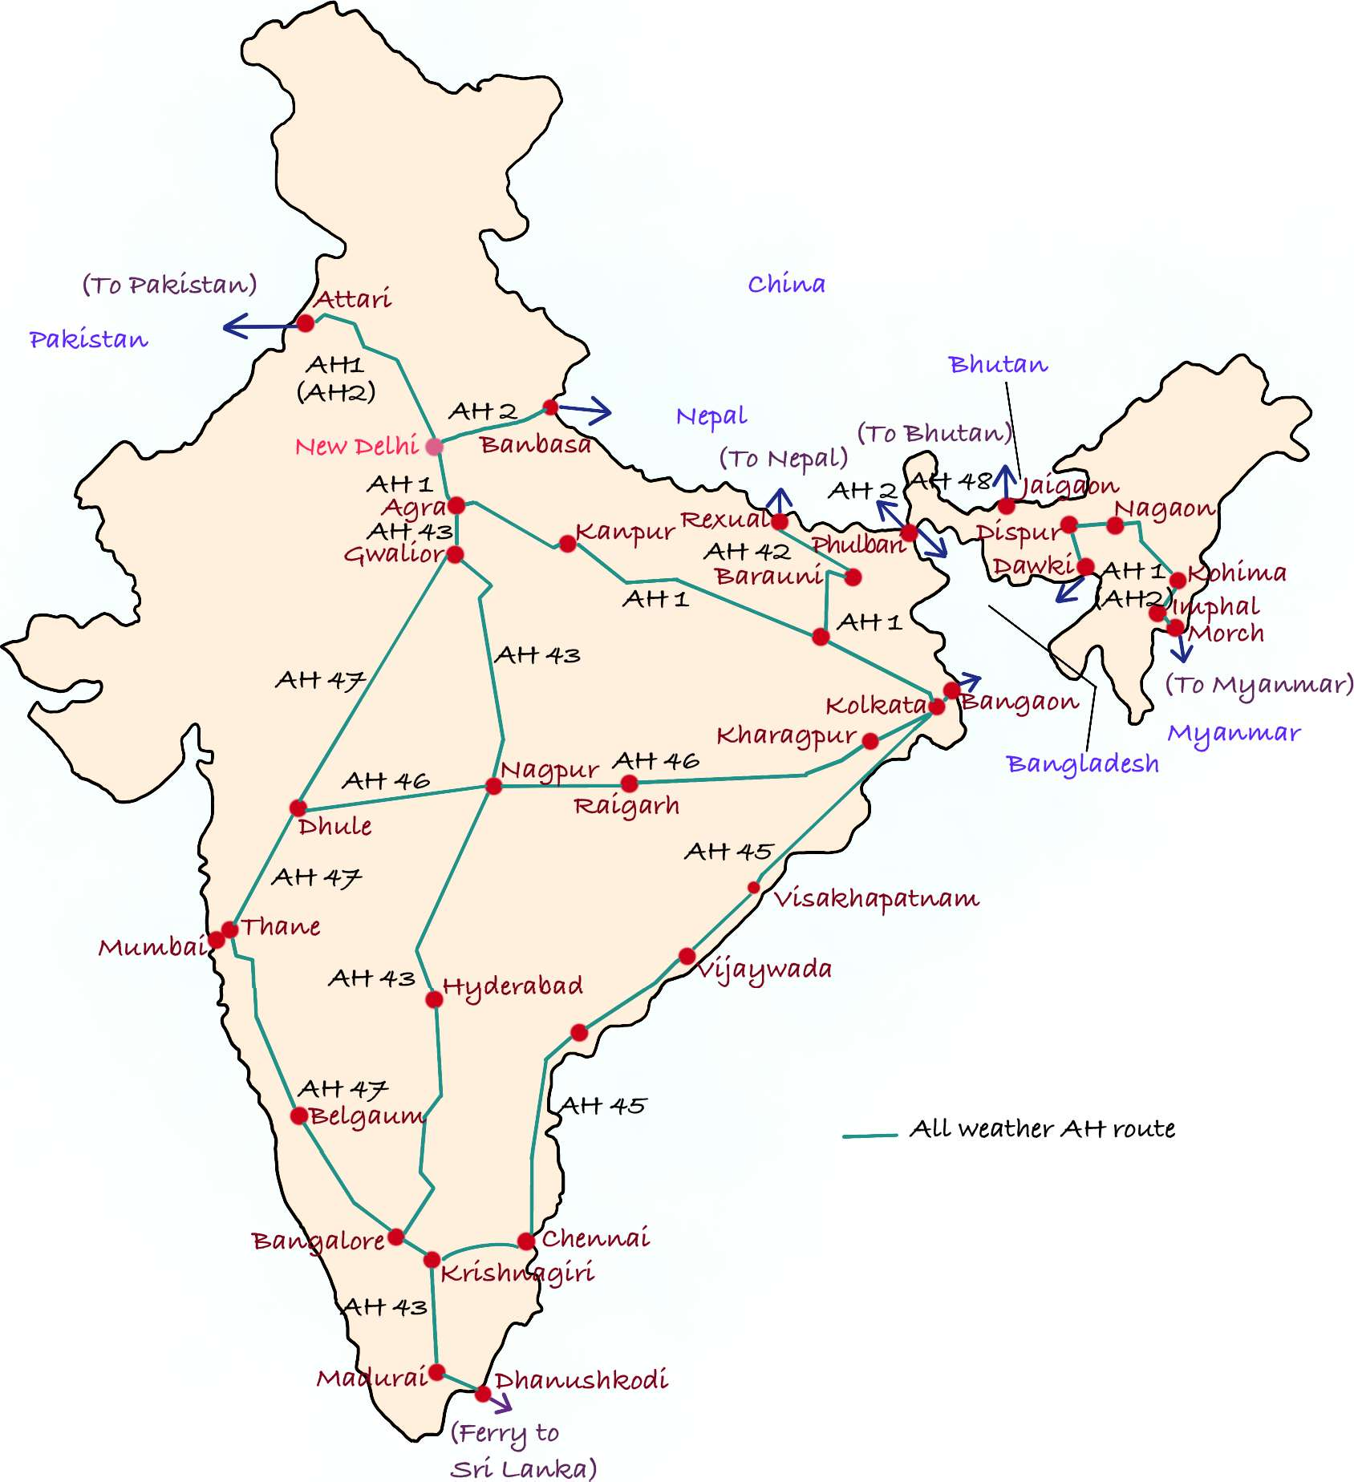**কোনও সময়ের সীমাবদ্ধতা নেইঃ** যে কোনও সময় বা স্থানে কোনও সময় বা ভ্রমণের সীমাবদ্ধতা নেই।
* **প্যাকেজ মুক্ত পণ্যঃ** সড়ক পরিবহনে পণ্যগুলি প্যাক করা সবসময় অপরিহার্য নয়। ফল এবং শাকসবজি কখনও কখনও প্যাক না করেই লোড করা হয়।
* **আরও বহুমুখিতাঃ** রাস্তাগুলি পরিবহনের একটি বহুমুখী মাধ্যম কারণ এগুলি খাড়া পাহাড় এবং তীক্ষ্ণ মোড়কে চলাচল করতে পারে।

**সড়ক পরিবহণের সমস্যাঃ**

ভারতে সড়ক পরিবহন নিয়ে বিভিন্ন সমস্যা রয়েছে। তার মধ্যে কয়েকটি এখানে দেওয়া হল:

**কাঁচা রাস্তাঃ** ভারতের প্রায় অর্ধেক রাস্তা কাঁচা। এগুলি শুধুমাত্র শুষ্ক আবহাওয়ায় ব্যবহারের জন্য উপযুক্ত। এর কারণ হল বর্ষাকালে এগুলি কর্দমাক্ত এবং অনুপযুক্ত হয়ে যায়।

**পরিকাঠামোগত সমস্যাঃ** বেশিরভাগ জাতীয় মহাসড়কের ধারণক্ষমতা অপর্যাপ্ত, ফুটপাতের অবনতি, পুরনো সেতু, অনিয়ন্ত্রিত লেভেল ক্রসিং, বাইপাস মহাসড়কের অভাব এবং অপর্যাপ্ত।

নিরাপত্তা ব্যবস্থা। দ্রুতগতির গাড়ি, লরি, বাস, ট্র্যাক্টর, দু "চাকার গাড়ি, পশুচালিত যানবাহন, সাইকেল চালক এবং অন্যান্য যানবাহন একে অপরের সঙ্গে মিশে গেলে যানজট, দূষণ এবং সড়ক দুর্ঘটনা বৃদ্ধি পায়।

* **রাস্তায় বিভিন্ন স্টপ পয়েন্টঃ** মহাসড়কে অনেক চেকপয়েন্ট, টোল বুথ এবং অক্ট্রয় শুল্ক সংগ্রহকারী স্টেশনের উপস্থিতি সময় নষ্ট করে এবং যান চলাচলকে ধীর করে দেয়।
* **সুযোগ-সুবিধার অভাবঃ** সড়কপথে মেরামতের দোকান, প্রাথমিক চিকিৎসা কেন্দ্র, টেলিফোন, পরিষ্কার বাথরুম, খাবারের দোকান এবং বিশ্রামকেন্দ্রের মতো প্রয়োজনীয় পরিষেবার অভাব রয়েছে।
* **সড়ক নিরাপত্তা আইন ভঙ্গঃ** সড়ক নিরাপত্তা ও ট্রাফিক আইন চালকদের দ্বারা নিয়মিতভাবে লঙ্ঘন করা হয়। এগুলি কার্যকর করার জন্য কোনও কার্যকর কাঠামো নেই।
* **পুরনো প্রযুক্তিঃ** সড়ক প্রকৌশল ও নির্মাণে ব্যবহৃত কৌশলগুলি পুরনো। এটি ভবিষ্যতের সমস্যাগুলির সমাধান করতে সক্ষম হবে না।
* **অনিয়মিত নীতিঃ** সড়কপথ উন্নয়নের নীতি সামঞ্জস্যপূর্ণ নয়, কারণ এটি প্রশাসনের প্রতিটি পরিবর্তনের সাথে পরিবর্তিত হয়।
* **স্বল্প অর্থ সরবরাহঃ** ভারতে মোটরওয়ে সহ সড়কগুলির উন্নয়ন ও রক্ষণাবেক্ষণের জন্য অর্থের অভাব রয়েছে।

**পাইপলাইন পরিবহন**

পাইপলাইন হল পরিবহনের নতুন উদীয়মান শাখা। এর সঙ্গে পাইপের মাধ্যমে পরিবহন জড়িত। পাইপলাইনগুলিকে দীর্ঘ দূরত্বে তরল এবং গ্যাস পরিবহনের সবচেয়ে কার্যকর উপায় হিসাবে বিবেচনা করা হয়। এখান থেকে অপরিশোধিত তেল, জেট জ্বালানি, এলপিজি, বুটান, গ্যাস এবং কয়লা খনিজ পরিবহন করা যেতে পারে। এমনকি কঠিন পদার্থগুলিকে স্লারিতে রূপান্তরিত করার পরে পাইপলাইনের মাধ্যমেও পরিবহন করা যেতে পারে।

**পাইপলাইন পরিবহনের সুবিধাঃ**  
● পাইপলাইনগুলি পাহাড়ি অঞ্চল বা এমনকি আন্ডারওয়াটারের মতো কঠিন অঞ্চল থেকে সহজেই স্থানান্তরিত করা যেতে পারে।  
● তাদের অপারেশন এবং রক্ষণাবেক্ষণ খরচ কম  
এটি পরিবহনের জন্য খুব কম পরিমাণে শক্তি খরচ করে।  
● এটি ট্রান্সশিপমেন্ট বিলম্ব এবং ক্ষতি হ্রাস করে।  
● পাইপলাইনে তরল এবং গ্যাসের একটি ধ্রুবক এবং অবিচলিত সরবরাহ রয়েছে।

**অসুবিধাগুলিঃ:**

* 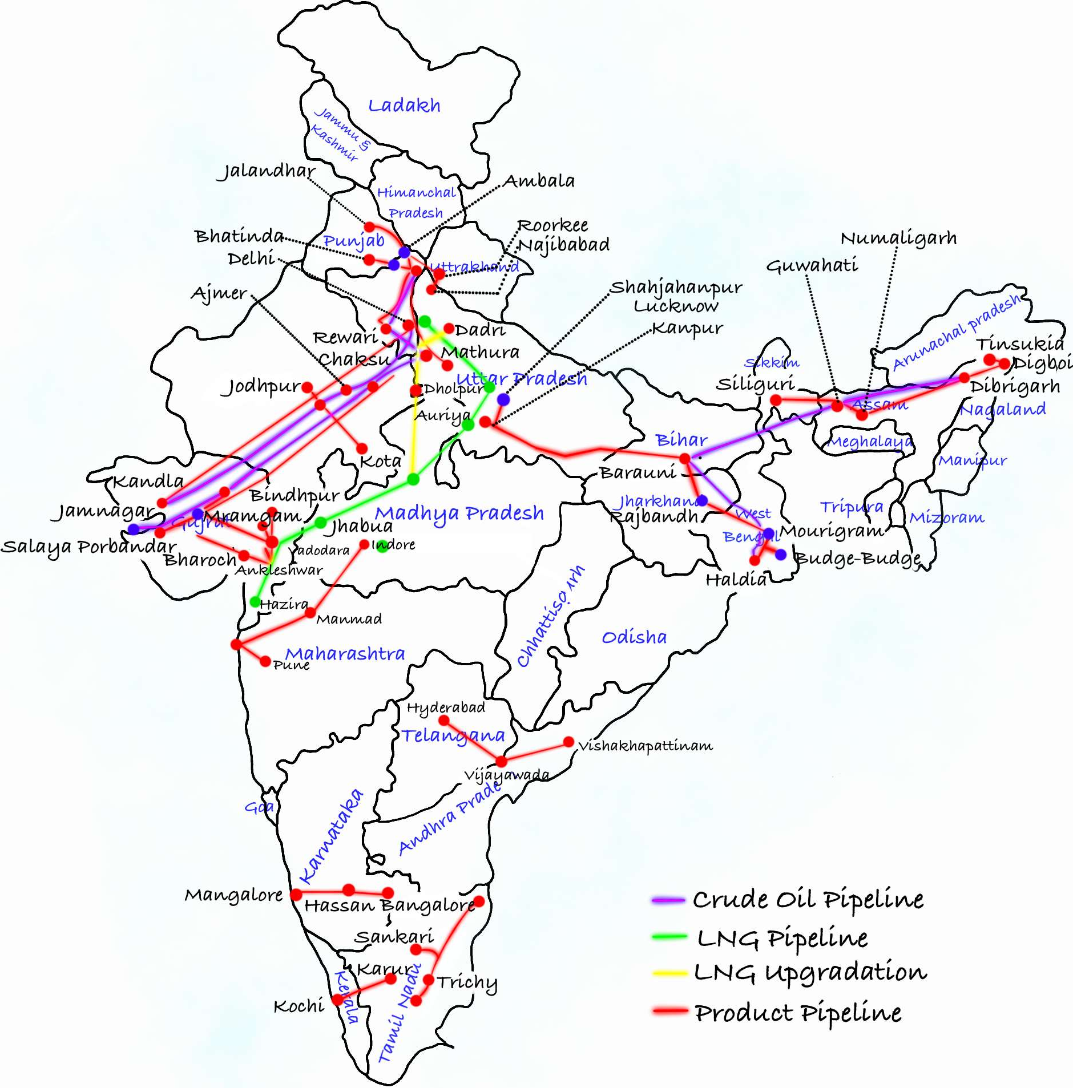ফুটো (leakage) সনাক্ত করা খুব কঠিন
* পাইপলাইন স্থাপনের প্রাথমিক খরচ অনেক বেশি।
* সন্ত্রাসবাদী সংগঠনগুলির কাছ থেকে হুমকি রয়েছে, বিশেষ করে টি.এ.পি. আই-এর মতো আন্তঃসীমান্ত পাইপলাইনগুলির ক্ষেত্রে, যেখানে সন্ত্রাসবাদীরা পাইপলাইন উড়িয়ে দিতে পারে

**ভারতের গুরুত্বপূর্ণ পাইপলাইনঃ**

1. **নাহারকাটিয়া-নুনমতি-বারাউনি পাইপলাইনঃ**-নাহারকাটিয়া তেলক্ষেত্র থেকে নুনমতি তেলক্ষেত্রে অপরিশোধিত তেল আনার জন্য এটি ভারতে নির্মিত প্রথম পাইপলাইন।
2. **মুম্বাই হাই-মুম্বাই-অঙ্কলেশ্বর-কায়োলি পাইপলাইনঃ** এই পাইপলাইনটি মুম্বাই হাই এবং গুজরাটের তেলক্ষেত্রগুলিকে কোয়ালির তেল শোধনাগারগুলির সঙ্গে সংযুক্ত করে।
3. **সালায়া-কোয়ালি-মাথুরা পাইপলাইনঃ** এটি গুজরাটের সালায়া থেকে মথুরা পর্যন্ত U.P. তে স্থাপন করা হয়েছে। বিরামগামের মাধ্যমে।
4. **হাজিড়া-বিজাপুর-জগদীশপুর (এইচবিজে) গ্যাস পাইপলাইনঃ** গ্যাস পরিবহনের জন্য গ্যাস অথরিটি অফ ইন্ডিয়া লিমিটেড (গেইল) পাইপলাইনটি নির্মাণ করেছে। এটি 1,750 কিলোমিটার দীর্ঘ এবং মহারাষ্ট্রের হাজিরাকে M.P. তে বিজাপুরের সাথে সংযুক্ত করে। এবং U.P. তে জগদীশপুর।
5. **জামনগর-লোনী এলপিজি পাইপলাইনঃ** এই পাইপলাইনটি 1,269 কিলোমিটার দীর্ঘ। এটি গ্যাস অথরিটি অফ ইন্ডিয়া লিমিটেড (গেইল) দ্বারা নির্মিত হয়েছে। এটি গুজরাটের জামনগরকে U.P. তে দিল্লির কাছে লোনির সাথে সংযুক্ত করে। এই পাইপলাইনটি গুজরাট, রাজস্থান, হরিয়ানা এবং U.P. রাজ্যগুলির মধ্য দিয়ে যায়। এটি বিশ্বের দীর্ঘতম এলপিজি পাইপলাইন।
6. **কান্দলা-ভাটিন্ডাপিপলাইনঃ** ভাটিন্ডায় প্রস্তাবিত শোধনাগারে অপরিশোধিত তেল পরিবহনের জন্য 1,331 কিলোমিটার দীর্ঘ এই পাইপলাইনটি নির্মাণের প্রস্তাব করা হয়েছে।

**রেল পরিবহন**

ভারতীয় রেল নেটওয়ার্ক বিশ্বের দীর্ঘতম রেল নেটওয়ার্কগুলির মধ্যে একটি হিসাবে পরিচিত। এটি যাত্রী ও মালবাহী উভয়ের চলাচলকে সহজতর করে এবং ভারতীয় অর্থনীতির বৃদ্ধিতে অবদান রাখে। 1853 সালে ভারতীয় রেল চালু হয়,

*Major Pipelines in India*

যখন বোম্বে থেকে থানে পর্যন্ত 34 কিলোমিটার দূরত্ব জুড়ে একটি লাইন নির্মিত হয়। ভারতীয় রেল দেশের বৃহত্তম সরকারি উদ্যোগ। 2015 সালের 31শে মার্চ পর্যন্ত ভারতীয় রেল নেটওয়ার্কের দৈর্ঘ্য ছিল 66,030 কিলোমিটার। ভারতীয় রেলের বিশাল আকার কেন্দ্রীভূত রেল ব্যবস্থাপনার উপর অনেক চাপ সৃষ্টি করে এবং এটিকে 16টি জোনে বিভক্ত করা হয়েছে।

|  |  |  |
| --- | --- | --- |
| Sr No | Indian Railway Zone | Headquarters |
| 1. | Northern Railway (Largest) | Baroda House, New Delhi |
| 2. | North Eastern Railway | Gorakhpur |
| 3. | Northeast Frontier Railway (Smallest)  **ভারতে মেট্রো রেলের উন্নয়নে সরকারি উদ্যোগ**  **মেট্রো রেল নীতিঃ** এর লক্ষ্য সারা দেশে মেট্রো রেল ব্যবস্থার সম্প্রসারণের জন্য একটি সক্রিয় পরিবেশ তৈরি করা।  **মূল বৈশিষ্ট্য**   * মাল্টি-মডেল ইন্টিগ্রেশন এবং লাস্ট মাইল সংযোগ * কেন্দ্র, রাজ্য, কেন্দ্র ও রাজ্য এবং পিপিপি-র মতো বিভিন্ন আর্থিক মডেলের নমনীয়তা * নগর পরিবহন তহবিলের ইউনিফাইড মেট্রোপলিটন ট্রান্সপোর্ট অথরিটি (ইউএমটিএ) গঠন   **মেট্রো লাইটঃ** এটি একটি স্বল্প ব্যয়ের গণ দ্রুত পরিবহন ব্যবস্থা। দিল্লির রিঠালা-নারেলা করিডোর এবং জম্মু, শ্রীনগর ও গোরক্ষপুরের মতো অন্যান্য শহরে মেট্রোলাইটের পরিকল্পনা করা হয়েছে।  **মেট্রোনিওঃ** মহারাষ্ট্রের নাসিকে এর পরিকল্পনা করা হচ্ছে।  **ওয়াটার মেট্রোঃ** এটি প্রচলিত মেট্রো ব্যবস্থার মতো একই অভিজ্ঞতা এবং ভ্রমণের স্বাচ্ছন্দ্য সহ একটি অনন্য শহুরে গণপরিবহন ব্যবস্থা। কোচিতে ভারতের প্রথম ওয়াটারমেট্রো নির্মাণের কাজ চলছে। | Maligaon, Guwahati |
| 4. | North Central Railway | Allahabad |
| 5. | North Western Railway | Jaipur |
| 6. | South East Central Railway | Bilaspur |
| 7. | South Western Railway | Hubli |
| 8. | South Eastern Railway | Garden Reach, Kolkata |
| 9. | South Central Railway | Secunderabad |
| 10. | Southern Railway | Chennai |
| 11. | Central Railway | Mumbai |
| 12. | Western Railway | Churchgate, Mumbai |
| 13. | West Central Railway | Jabalpur |
| 14. | Eastern Railway | Kolkata |
| 15. | East Coast Railway | Bhubaneshwar |
| 16. | East Central Railway | Hajipur |
| 17. | Kolkata Metro | Kolkata |

মিটার এবং ন্যারো গেজগুলিকে ব্রড গেজে রূপান্তরিত করার জন্য ভারতীয় রেল একটি বিস্তৃত কর্মসূচি চালু করেছে। উপরন্তু, ডিজেল এবং বৈদ্যুতিক ইঞ্জিনগুলি বাষ্পীয় ইঞ্জিনগুলিকে প্রতিস্থাপন করেছে। এই পদক্ষেপটি গতির পাশাপাশি পরিবহনের ক্ষমতাও বাড়িয়েছে। কয়লা দ্বারা চালিত বাষ্প ইঞ্জিন প্রতিস্থাপনের ফলে স্টেশনগুলির পরিবেশেরও উন্নতি হয়েছে।

ভারতীয় রেলপথের বিভাগঃ  
**ব্রডগেজঃ** ব্রডগেজে রেলের মধ্যে দূরত্ব 1.676 মিটার।  
**মিটার গেজ**-রেলের মধ্যে দূরত্ব এক মিটার।  
**সংকীর্ণ গেজ**-এই ক্ষেত্রে রেলগুলির মধ্যে দূরত্ব 0.762 মিটার বা 0.610 মিটার। এটি সাধারণত পার্বত্য অঞ্চলে সীমাবদ্ধ থাকে।

**ভারতে মেট্রো রেলঃ**

মেট্রো রেল 12টি শহরে 660 কিলোমিটারেরও বেশি কার্যকরী নেটওয়ার্ক সহ ভারতে গণ দ্রুত পরিবহনের সবচেয়ে জনপ্রিয় মাধ্যম হয়ে উঠছে। 1984 সালে কলকাতায় দেশের প্রথম মেট্রো পরিষেবা শুরু হয়। এটি একমাত্র মেট্রো রেল নেটওয়ার্ক যা ভারতীয় রেল দ্বারা নিয়ন্ত্রিত হয়; বাকি সবগুলি স্বায়ত্তশাসিত স্থানীয় কর্তৃপক্ষ দ্বারা পরিচালিত হয়।  
  
কলকাতা মেট্রোর পরে দ্বিতীয় প্রাচীনতম হল দিল্লি মেট্রো, যা এটিকে সবচেয়ে বড় এবং ব্যস্ততম নেটওয়ার্ক করে তোলে। দিল্লি মেট্রোর সাফল্যের পর, ভারতের অন্যান্য শহরগুলিও মেট্রো প্রকল্প বাস্তবায়নের বিকল্প খুঁজতে শুরু করে। এই পরিকল্পনার মাধ্যমে, 2018-19 সালে মেট্রো প্রকল্পে 1 ট্রিলিয়ন টাকারও বেশি বিনিয়োগ করা হয়েছিল।

**মেট্রো রেল ব্যবস্থার সুবিধাঃ**

শক্তি খরচ, স্থান দখল এবং পরিবহনের সংখ্যার ক্ষেত্রে মেট্রো রেল ব্যবস্থা সবচেয়ে কার্যকর বলে প্রমাণিত হয়েছে।

* **উচ্চ ক্ষমতাসম্পন্ন বাহক**-তারা প্রচুর সংখ্যক যাত্রী বহন করতে পারে।
* **পরিবেশ-বান্ধব-**কোনও বায়ু দূষণ করে না, অনেক কম শব্দ দূষণ করে।
* **কম শক্তি খরচ**-রাস্তা ভিত্তিক সিস্টেমের তুলনায় 20% কম।
* **বৃহত্তর ট্র্যাফিক ক্ষমতা**-বাস ট্র্যাফিকের 7 লেন বা গাড়ির ট্র্যাফিকের 24 লেন (যে কোনও উপায়ে) যতটা ট্র্যাফিক বহন করে
* **খুব কম স্থল স্থান দখল**-শুধুমাত্র উত্তোলিত রেলের জন্য 2 মিটার প্রস্থ।
* **দ্রুত**-যাত্রার সময় 50% থেকে 75% হ্রাস করে।

**রেল পরিবহনের উপকারিতাঃ**

রেল পরিবহনের প্রধান সুবিধাগুলি নিম্নরূপঃ

* **কম খরচের পরিবহণঃ** মানুষ ও পণ্যসম্ভারের জন্য কম খরচের পরিবহণ ব্যবস্থা। দীর্ঘ দূরত্বের পরিবহনের দ্রুত মাধ্যম।
* **দ্রুত ভ্রমণঃ** রেলপথ, বগি এবং কোচ, ইঞ্জিন এবং নিয়ন্ত্রণ ব্যবস্থার প্রযুক্তির অগ্রগতির কারণে ট্রেনগুলি এখন ঘন্টায় 300 কিলোমিটারেরও বেশি গতিতে ভ্রমণ করতে পারে। জাপান, ফ্রান্স এবং জার্মানিতে দ্রুতগতির ট্রেনগুলি জনপ্রিয়।
* **সুযোগ-সুবিধাঃ** শীতাতপ নিয়ন্ত্রিত কোচ, চমৎকার স্লিপার কোচের ব্যবস্থা এবং খাদ্য সরবরাহের জন্য ট্রেনে ভ্রমণ অনেক বেশি আরামদায়ক হয়ে উঠেছে।
* **দূরপাল্লার পণ্য পরিবহণঃ** ট্রেনগুলি দীর্ঘ দূরত্বে ভারী পণ্য ও পণ্য বহন করতে পারে। পচনশীল পণ্য সরবরাহের জন্য রেফ্রিজারেটেড গাড়ি ব্যবহার করা হয়।

**ভারতে রেলের সমস্যা**

বৃহত্তম সরকারি ক্ষেত্রের উদ্যোগ হিসাবে রেলপথ বিভিন্ন সমস্যার সম্মুখীন হয়। তার মধ্যে কয়েকটি এখানে উল্লেখ করা হলোঃ

* **উপচে পড়া ভিড়ঃ** ভারতের বর্তমান রেল নেটওয়ার্ক উপচে পড়া ভিড় এবং দ্রুত বর্ধনশীল জনসংখ্যার ক্রমবর্ধমান চাহিদা মেটাতে অক্ষম।
* **প্রতিকূল ভৌগলিক অবস্থাঃ** রুক্ষ ভূখণ্ডের মতো প্রতিকূল ভৌগলিক অবস্থার কারণে কিছু স্থান রেলপথের নাগালের বাইরে। আঞ্চলিক অর্থনৈতিক বৈষম্য দূর করতে এই জায়গাগুলিতে রেলপথ নির্মাণ করা উচিত।
* **তীব্র প্রতিযোগিতাঃ** রেলপথ সড়ক পরিবহণ থেকে তীব্র প্রতিযোগিতার মুখোমুখি হচ্ছে এবং ফলস্বরূপ, তাদের যাত্রী ও মাল পরিবহনের অনুপাত হ্রাস পাচ্ছে।
* **অলাভজনক প্রকল্পঃ** রাজনৈতিক চাপ ও হস্তক্ষেপের কারণে রেলপথ অলাভজনক প্রকল্প গড়ে তুলতে বাধ্য হয়। রাজনৈতিক কারণে ভাড়া ও কর বাড়াতে সরকারের অস্বীকারের ফলে ঘাটতি বাড়ছে।
* **শুল্কের অতিরিক্ত বোঝাঃ** রাজ্য বিদ্যুৎ বোর্ড এবং এনটিপিসি নির্বিচারে শুল্ক বাড়ায়, যা রেলের উপর বোঝা বাড়ায়।
* **জ্বালানি বৃদ্ধিঃ** রেল সবচেয়ে বেশি ডিজেল ব্যবহার করে। ডিজেলের মূল্যবৃদ্ধির ফলে আর্থিক সম্পদের ওপর নেতিবাচক প্রভাব পড়ে।
* **সরঞ্জামের প্রতিস্থাপনঃ** রেলপথের বেশিরভাগ সরঞ্জামই পুরনো এবং দ্রুত প্রতিস্থাপনের প্রয়োজন।

**রেলপথকে চাঙ্গা করতে সরকারের উদ্যোগঃ**

**'ভারত গৌরব "প্রকল্পঃ** এই প্রকল্পের আওতায় থিম-ভিত্তিক পর্যটন সার্কিট ট্রেনগুলি বেসরকারী বা রাষ্ট্রীয় মালিকানাধীন অপারেটরদের দ্বারা পরিচালিত হবে। এগুলি নিয়মিত ট্রেন হবে না যা সময়সূচী অনুযায়ী চলবে তবে আইআরসিটিসি দ্বারা পরিচালিত রামায়ণ এক্সপ্রেসের মতো হবে।

**ভারতের জন্য জাতীয় রেল পরিকল্পনা (এন. আর. পি)**-2030 2030 সালের মধ্যে 'ভবিষ্যতের জন্য প্রস্তুত' রেল ব্যবস্থা গড়ে তোলার পরিকল্পনা রয়েছে। এন. আর. পি-র লক্ষ্য হল মাল পরিবহনে রেলের মোডাল শেয়ার 45%-এ বাড়ানোর জন্য পরিচালন ক্ষমতা এবং বাণিজ্যিক নীতি উদ্যোগ উভয়ের উপর ভিত্তি করে কৌশল প্রণয়ন করা।

ভারতীয় রেল **কাভাচ**, স্টেশনগুলির পুনর্বিন্যাস এবং **বন্দে ভারত এক্সপ্রেস** ট্রেনের মতো নতুন প্রযুক্তিগুলিকে অন্তর্ভুক্ত করার চেষ্টা করছে। 2023 সালের মধ্যে সমস্ত ভারতীয় রেল স্টেশনগুলিতে 100% বিদ্যুতায়ন করার লক্ষ্য নিয়েছে রেল।

**কাভাচঃ** এটি ট্রেনের প্রাণহানির হার কার্যকরভাবে হ্রাস করার জন্য একটি সংঘর্ষ-বিরোধী ব্যবস্থা। এটি আরডিএসও (রিসার্চ ডিজাইন অ্যান্ড স্ট্যান্ডার্ডস অর্গানাইজেশন) দ্বারা দেশীয়ভাবে তৈরি করা হয়েছে। এটি জাতীয় স্বয়ংক্রিয় ট্রেন সুরক্ষা (এটিপি) ব্যবস্থা হিসাবে গৃহীত হয়েছে।

**জল পরিবহন**

রেলপথ ও বিমানপথের আবির্ভাবের আগে জলপথ ছিল পরিবহনের প্রাচীনতম মাধ্যম। এটি পরিবহনের একটি জ্বালানী-দক্ষ এবং পরিবেশ-বান্ধব মাধ্যম। জল পরিবহন দুই প্রকারঃ

1. অভ্যন্তরীণ জলপথ, এবং
2. মহাসাগরীয় জলপথ

**অভ্যন্তরীণ জলপথ**

অভ্যন্তরীণ জলপথ হল নদী, খাল, ব্যাকওয়াটার এবং খাঁড়ি যা জাহাজ এবং নৌকাগুলিকে নিরাপদে চলাচলের অনুমতি দেওয়ার জন্য যথেষ্ট গভীর। ভারতে 14,500 কিলোমিটার নাব্য জলপথ রয়েছে, যা দেশের পরিবহনে প্রায় 1% অবদান রাখে।

রেলপথের আবির্ভাবের আগে এটি ছিল পরিবহনের প্রধান মাধ্যম। তবে, এটি সড়ক ও রেল পরিবহণের কাছ থেকে কঠিন প্রতিযোগিতার মুখোমুখি হয়েছিল। উপরন্তু, সেচের উদ্দেশ্যে নদীর জল অপসারণ তাদের গতিপথের বড় অংশে নাব্য করে তোলে।

**অভ্যন্তরীণ জলপথের জন্য প্রয়োজনীয় শর্তাবলী:**

দেশে অভ্যন্তরীণ জল পরিবহন সফল হওয়ার জন্য নিম্নলিখিত শর্তগুলি অবশ্যই অনুসরণ করতে হবে।

* নদীগুলি বহুবর্ষজীবী হওয়া উচিত, অথবা সারা বছর প্রবাহিত হওয়ার জন্য পর্যাপ্ত জল থাকা উচিত।
* দ্রুতগামী নদী বা জলপ্রপাত সহ নদীগুলিতে জল পরিবহন সম্ভব নয়।
* শীতকালে নদী, হ্রদ এবং খালের জল জমে যাওয়া উচিত নয়।
* নদীর মোহনায় মাটি বা বালি ছড়িয়ে দেওয়া উচিত নয়। বালি বা মাটি জমা হলে জলের গভীরতা হ্রাস পায়।
* বন্যার সময় নদীগুলির পথ পরিবর্তন করা উচিত নয়।

**অভ্যন্তরীণ জলপথের উপকারিতা**

অভ্যন্তরীণ নদীগুলি বিভিন্ন দিক থেকে উপকারী। এগুলির সারসংক্ষেপ নিম্নরূপ হতে পারেঃ

* বড়, ভারী জিনিসপত্র পরিবহন করা সহজ এবং সস্তা। জল পরিবহন কয়লা, বিভিন্ন আকরিক, কাঠ এবং বৃহৎ উৎপাদিত পণ্যের জন্য উপযুক্ত।
* নদী ও হ্রদ পরিবহনের জন্য প্রাকৃতিক পথ হিসাবে কাজ করে। এগুলির উন্নয়ন ও রক্ষণাবেক্ষণে অর্থ ব্যয় করার প্রয়োজন নেই।
* জলপথে দুর্ঘটনা বিরল।
* যথেষ্ট বৃষ্টিপাত সহ ঘন বনাঞ্চলগুলিতে, নদীগুলি পরিবহনের একমাত্র মাধ্যম।

**অভ্যন্তরীণ জলপথের সীমাবদ্ধতা**

উপরে বর্ণিত সুবিধাগুলি সত্ত্বেও, অভ্যন্তরীণ জলপথের নিম্নলিখিত ত্রুটিগুলি রয়েছেঃ

* দুর্বল গতির কারণে সময় নষ্ট হয়। ফলস্বরূপ, তারা ফল, শাকসবজি এবং দুধের মতো পচনশীল পণ্যের পাশাপাশি তাদের উপজাত পরিবহনের জন্য অনুপযুক্ত।
* বেশিরভাগ নদী ঘনবসতিপূর্ণ অঞ্চল থেকে অনেক দূরে প্রবাহিত হয়, যেখানে পরিবহণের চাহিদা বেশি। ফলস্বরূপ, পরিবহণের এই মাধ্যমটি চ্যালেঞ্জের সম্মুখীন হয়।
* জলের প্রবাহ এবং গভীরতায় মৌসুমী বৈচিত্র্য পরিবহণের সমস্যা সৃষ্টি করে।
* নদী, হ্রদ এবং খালের কাঙ্ক্ষিত গভীরতা বজায় রাখতে নিয়মিতভাবে বালি ও মাটির পলি অপসারণ করতে হবে। এর জন্য বিনিয়োগের প্রয়োজন হয় এবং এর ফলে নৌপরিবহন বন্ধ হয়ে যায়।

**ভারতের জাতীয় জলপথঃ**

1986 সালে ভারতের অভ্যন্তরীণ জলপথ কর্তৃপক্ষ **(আই. ডব্লিউ. এ. আই)** প্রতিষ্ঠিত হয়। এর লক্ষ্য ছিল অভ্যন্তরীণ জলপথের সম্প্রসারণ এবং সেগুলির দক্ষতা বৃদ্ধি করা। জাতীয় জলপথ আইন, 2016-র আওতায় ঘোষিত 111টি জাতীয় জলপথের (এনডব্লিউ) মধ্যে 13টি নৌপরিবহন ও নৌপরিবহনের জন্য চালু রয়েছে এবং সেগুলিতে পণ্যসম্ভার/যাত্রীবাহী জাহাজ চলাচল করছে। 6টি গুরুত্বপূর্ণ জাতীয় জলপথ নীচে দেওয়া হয়েছে এবং মানচিত্রে প্রতিনিধিত্ব করা হয়েছে।

Important National Waterways in India:

|  |  |  |
| --- | --- | --- |
| National Waterway n mber | Route | States involved |
| NW 1 | এলাহাবাদ (প্রয়াগরাজ) থেকে হলদিয়া পর্যন্ত জলপথ বিস্তৃত। | UP, Bihar, Jharkhand,  West Bengal |
| NW 2 | এটি ব্রহ্মপুত্র নদের উপর প্রতিষ্ঠিত এবং সাদিয়া থেকে অসম রাজ্যের ধুবড়ি পর্যন্ত বিস্তৃত। | Assam |
| NW 3 | জলপথটি কেরল রাজ্যে অবস্থিত এবং কোল্লাম থেকে কোট্টাপুরম পর্যন্ত বিস্তৃত। | Kerala |
| NW 4 | কাকিনাড়া থেকে পন্ডিচেরি পর্যন্ত জলপথ প্রসারিত | Tamil Nadu, Andhra Pradesh, Telangana |
| NW 5 | এটি ব্রাহ্মণী নদীর উপরের অংশটি ব্যবহার করে উড়িষ্যাকে পশ্চিমবঙ্গের সাথে সংযুক্ত করে। | Odisha, West Bengal |
| NW 6 | এটি একটি প্রস্তাবিত প্রকল্প এবং এটি লাখিপুরকে বরাক নদীর ভাঙ্গার সঙ্গে সংযুক্ত করবে। | Assam |

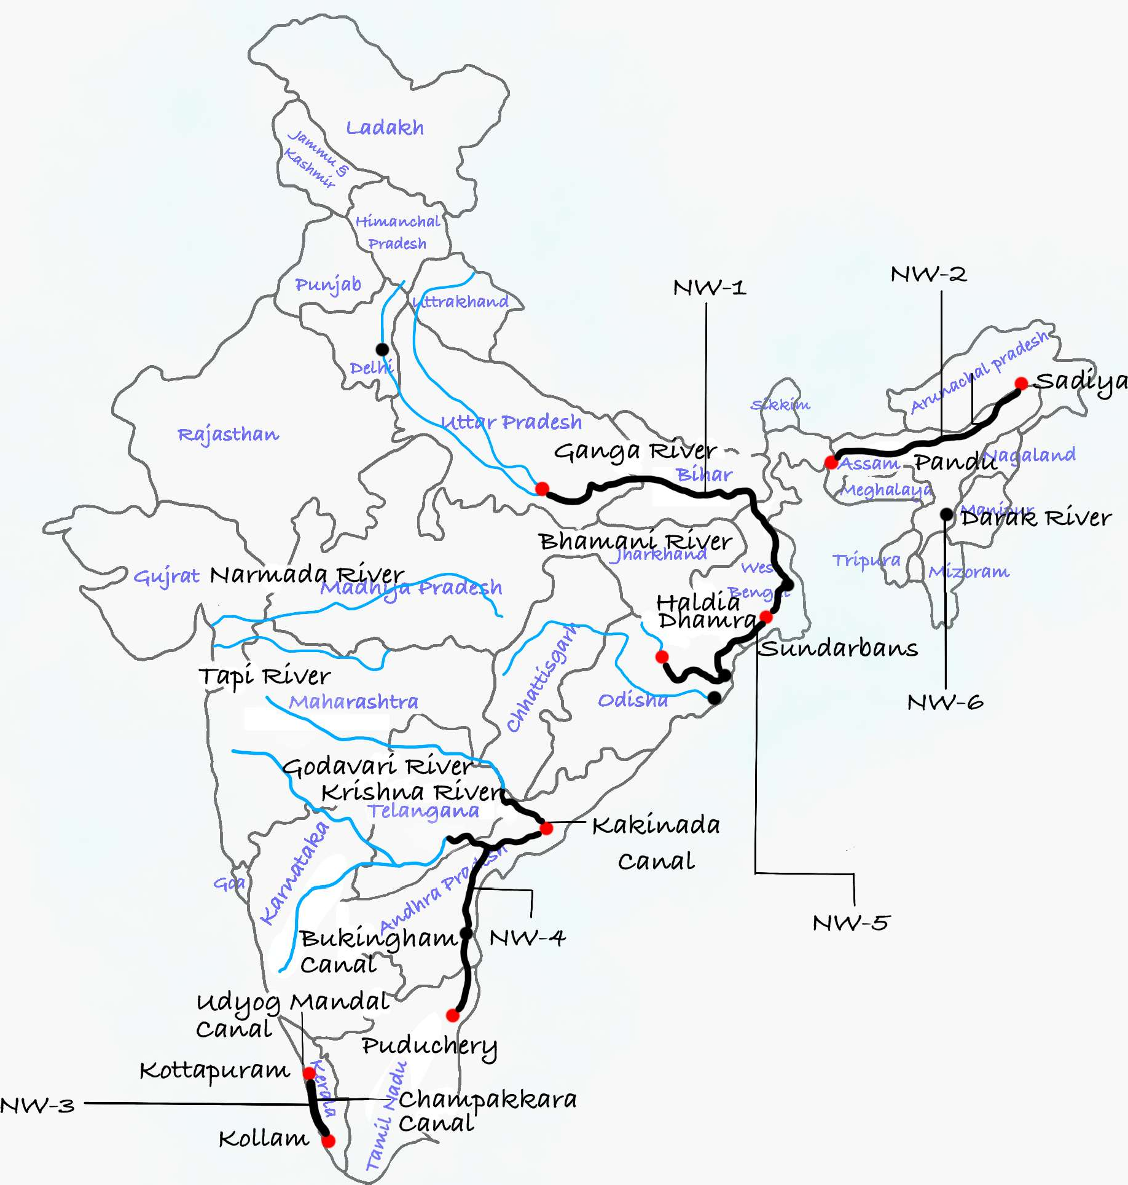

*Nanal Waterways in India*

**মহাসাগরীয় জলপথ**

**ভারতীয় জাহাজ আইন 2021:**

2021 সালের ইনল্যান্ড ভেসেলস অ্যাক্ট 1917 সালের ইনল্যান্ড ভেসেলস অ্যাক্টকে প্রতিস্থাপন করে। এর লক্ষ্য হল ভারতের অভ্যন্তরীণ জলপথকে পরিবহনের একটি কার্যকর, সমৃদ্ধ মাধ্যম হিসাবে গড়ে তোলা, বিশেষ করে পণ্যসম্ভারের জন্য। এটি ভারতের সমস্ত অভ্যন্তরীণ জলপথ এবং যে কোনও উদ্দেশ্যে তাদের উপর জাহাজ চলাচলকে একটি কেন্দ্রীয় নিয়ন্ত্রক ব্যবস্থার অধীনে আনতে চায়।

ভারতের দ্বীপপুঞ্জ সহ প্রায় 7,517 কিলোমিটারের বিশাল উপকূলরেখা রয়েছে। এখানে তেরোটি বড় এবং 200টি ছোট বন্দর রয়েছে যা এই রুটগুলিতে পরিকাঠামো সহায়তা প্রদান করে। ভারতের অর্থনীতিতে পরিবহণ ক্ষেত্রে মহাসাগরীয় রুটগুলি গুরুত্বপূর্ণ ভূমিকা পালন করে। আয়তনের দিক থেকে ভারতের বৈদেশিক বাণিজ্যের প্রায় 95% এবং মূল্যের দিক থেকে 70% সমুদ্রপথের মধ্য দিয়ে চলে। আন্তর্জাতিক বাণিজ্য ছাড়াও, এগুলি দ্বীপপুঞ্জ এবং দেশের অন্যান্য অংশের মধ্যে পরিবহনের উদ্দেশ্যেও ব্যবহৃত হয়।

দেশে 13টি প্রধান বন্দর রয়েছে; পশ্চিম উপকূলে 6টি এবং পূর্ব উপকূলে 7টি।

ভারতের গুরুত্বপূর্ণ বন্দর:

|  |  |  |
| --- | --- | --- |
| Port name | State | Features |
| Kandla: | Gujara | এটি একটি জোয়ার-ভাটা বন্দর। পাকিস্তানের করাচির ক্ষতি পূরণের জন্য স্বাধীনতার পরপরই কান্দলা বন্দর নির্মিত হয়েছিল। জম্মু ও কাশ্মীর, হিমাচল প্রদেশ, পাঞ্জাব, হরিয়ানা, দিল্লি, রাজস্থান এবং গুজরাট এই পরিষেবার আওতায় রয়েছে। এটি অপরিশোধিত তেল, পেট্রোলিয়াম পণ্য, তুলা, সার, খাদ্যশস্য, সিমেন্ট, চিনি এবং খাদ্যদ্রব্য ইত্যাদি নিয়ে কাজ করে। |
| Mumbai | Maharashtra | এটি ভারতের পশ্চিম উপকূলের বৃহত্তম প্রাকৃতিক বন্দর। 1869 সালে খোলা সুয়েজ খাল মিশরকে ইউরোপীয় দেশগুলির অনেক কাছাকাছি নিয়ে আসে। |
| Nhava Sheva | Maharashtra | এটি মুম্বাই বন্দরে যানজট কমাতে সাহায্য করেছে। এটি মধ্যপ্রাচ্য এবং ইউরোপ থেকে বিস্তৃত পণ্য পরিবহন করে। এই অঞ্চলে এটি একটি হাব বন্দর হিসাবে কাজ করে। |
| Mormugao | Goa | এটি ভারত থেকে লৌহ আকরিক রপ্তানি পরিচালনা করে। এটি জুয়ারি মোহনার ঠিক মুখে অবস্থিত। কোঙ্কন রেলপথ প্রতিষ্ঠার পর থেকে এর গুরুত্ব বৃদ্ধি পেয়েছে। এটি এখন মাল্টি-কমোডিটি পোর্ট হিসাবে কাজ করে। |
| New Mangalore | Karnataka | এটি একটি নতুন বন্দর যা পুরানো বন্দর থেকে প্রায় 9 কিলোমিটার উত্তরে নির্মিত হয়েছিল। মুম্বাই এবং কন্যাকুমারীর সঙ্গে বন্দরের চমৎকার সংযোগ রয়েছে। লৌহ আকরিক, ম্যাঙ্গানিজ আকরিক, সার, টাইল, সিমেন্ট, কফি, কাজু বাদাম, বনজ পণ্য, খাদ্যশস্য ইত্যাদি এই বন্দর থেকে প্রধান পণ্যসম্ভার। |
| Kochi | Kerala | এটি একটি প্রাকৃতিক বন্দর। এটিকে "আরব সাগরের রানী" হিসাবে বিবেচনা করা হয়। কোচিতে একটি সুরক্ষিত ব্যাকওয়াটার উপসাগর রয়েছে যা সারা বছর ভ্রমণের জন্য উপলব্ধ। নারকেল, নারকেল তেল, চা, রাবার, মশলা, কাজু বাদাম, সামুদ্রিক খাদ্য, রাসায়নিক সার এবং অন্যান্য পণ্য হল প্রধান রপ্তানি ও আমদানি পণ্য। এই বন্দরটি কোচি তেল শোধনাগারে অপরিশোধিত তেল সরবরাহ করে। |
| Tuticorin | Tamil Nadu | এখানে একটি মানবসৃষ্ট গভীর জলের বন্দর রয়েছে এবং এটি রেল ও সড়ক দ্বারা ভালভাবে সংযুক্ত। চা, মশলা, সুতির কাপড়, চামড়া ও চামড়া, ভোজ্য তেল, চিনি, পেট্রোলিয়াম পণ্য এবং অন্যান্য পণ্য প্রধান রপ্তানি ও আমদানি। |
| Chennai | Tamil Nadu | এটি দেশের পূর্ব উপকূলে অবস্থিত ভারতের প্রাচীনতম মানবসৃষ্ট বন্দর। অক্টোবর এবং নভেম্বর মাসে, এটি প্রায়শই ঘূর্ণিঝড়ের দ্বারা আক্রান্ত হয়, যা শিপিংকে সমস্যাযুক্ত করে তোলে। অগভীর জলের গভীরতার কারণে এটি বড় জাহাজের জন্য উপযুক্ত নয়। পেট্রোলিয়াম পণ্য, সার, লৌহ আকরিক, কয়লা, ভোজ্য তেল, যন্ত্রপাতি, তুলা, ধাতু এবং অন্যান্য পণ্য বেশিরভাগই এই বন্দরে পরিচালিত হয়। |
| Visakhapatnam | Andhra Pradesh | এটি ভারতের গভীরতম, স্থলবেষ্টিত, সু-সুরক্ষিত এবং সেরা প্রাকৃতিক বন্দর। লৌহ আকরিক এবং পেট্রোলিয়াম পরিচালনা করার জন্য একটি বাইরের বন্দর তৈরি করা হয়েছে। জাহাজ নির্মাণ এবং জাহাজ মেরামত শিল্পও রয়েছে। পেট্রোলিয়াম, সার, রাসায়নিক পদার্থ, যন্ত্রপাতি, ধাতু, লৌহ আকরিক, কাঠ, চামড়াজাত পণ্য এবং খাদ্যশস্য দেশের প্রধান আমদানি ও রপ্তানি পণ্য। |
| Paradip | Odisha | এটি কটক থেকে প্রায় 100 কিলোমিটার পূর্বে একটি গভীর জলের, সর্ব-আবহাওয়া বন্দর। এটি দেশের গভীরতম বন্দর নিয়ে গর্ব করে।এই বন্দরে লৌহ আকরিক ও কয়লার পাশাপাশি কিছু শুকনো পণ্যসম্ভার পরিচালনা করা হয়।বন্দরটি অরিসাবি ট্রেন এবং রাস্তার বিভিন্ন অংশের সাথে ভালভাবে সংযুক্ত। |
| Kolkata-Haldia | West Bengal | এটি ভারতের অন্যতম গুরুত্বপূর্ণ বন্দর। পারাদ্বীপ ও বিশাখাপত্তনম বন্দরের বৃদ্ধির কারণে এর গুরুত্ব সামান্য হ্রাস পেয়েছে। কলকাতায় দুটি ডক ব্যবস্থা রয়েছেঃ কিদারপুর ডক এবং নেতাজি সুভাষ ডক, যা এটিকে একটি বিচ্ছিন্ন বন্দরে পরিণত করেছে। পেট্রোলিয়াম, রাসায়নিক, ভোজ্য তেল, রেলের সরঞ্জাম, যন্ত্রপাতি, চা, চিনি, বন্দুক, চামড়ার পণ্য, লাখ, অভ্র, স্ক্র্যাপ এবং অন্যান্য পণ্য বন্দরে পরিচালিত হয়। |

**মহাসাগরীয় জলপথের প্রসারে সরকারের উদ্যোগঃ**

* **সাগরমালা কর্মসূচি** হল দেশে বন্দর-ভিত্তিক উন্নয়নের প্রচারের জন্য নৌপরিবহন মন্ত্রকের প্রধান কর্মসূচি। সাগরমালা কর্মসূচির মূল লক্ষ্য হল ন্যূনতম পরিকাঠামো বিনিয়োগের মাধ্যমে এক্সিম এবং দেশীয় বাণিজ্যের জন্য লজিস্টিক খরচ হ্রাস করা।
* **প্রধান বন্দর কর্তৃপক্ষ আইন, 2021** ভারতের প্রধান বন্দরগুলির নিয়ন্ত্রণ, পরিচালনা এবং পরিকল্পনার ব্যবস্থা করে। এটি এই ধরনের বন্দরগুলির প্রশাসন, নিয়ন্ত্রণ এবং ব্যবস্থাপনার দায়িত্ব প্রধান বন্দর কর্তৃপক্ষের পর্ষদের উপর ন্যস্ত করে। আইনটি সিদ্ধান্ত গ্রহণে স্বায়ত্তশাসন বৃদ্ধি এবং তাদের প্রাতিষ্ঠানিক কাঠামোর আধুনিকীকরণের কারণে এই বন্দরগুলিকে আরও দক্ষতার সাথে কাজ করার ক্ষমতা দেয়।
* **মেরিটাইম ইন্ডিয়া ভিশন**-2030 হল একটি 10 বছরের নীলনকশা, যার লক্ষ্য হল ভারতীয় সামুদ্রিক ক্ষেত্রে আমূল পরিবর্তন আনা, যা বন্দর প্রকল্পে 3 লক্ষ কোটি টাকার বিনিয়োগের পরিকল্পনা করেছে।

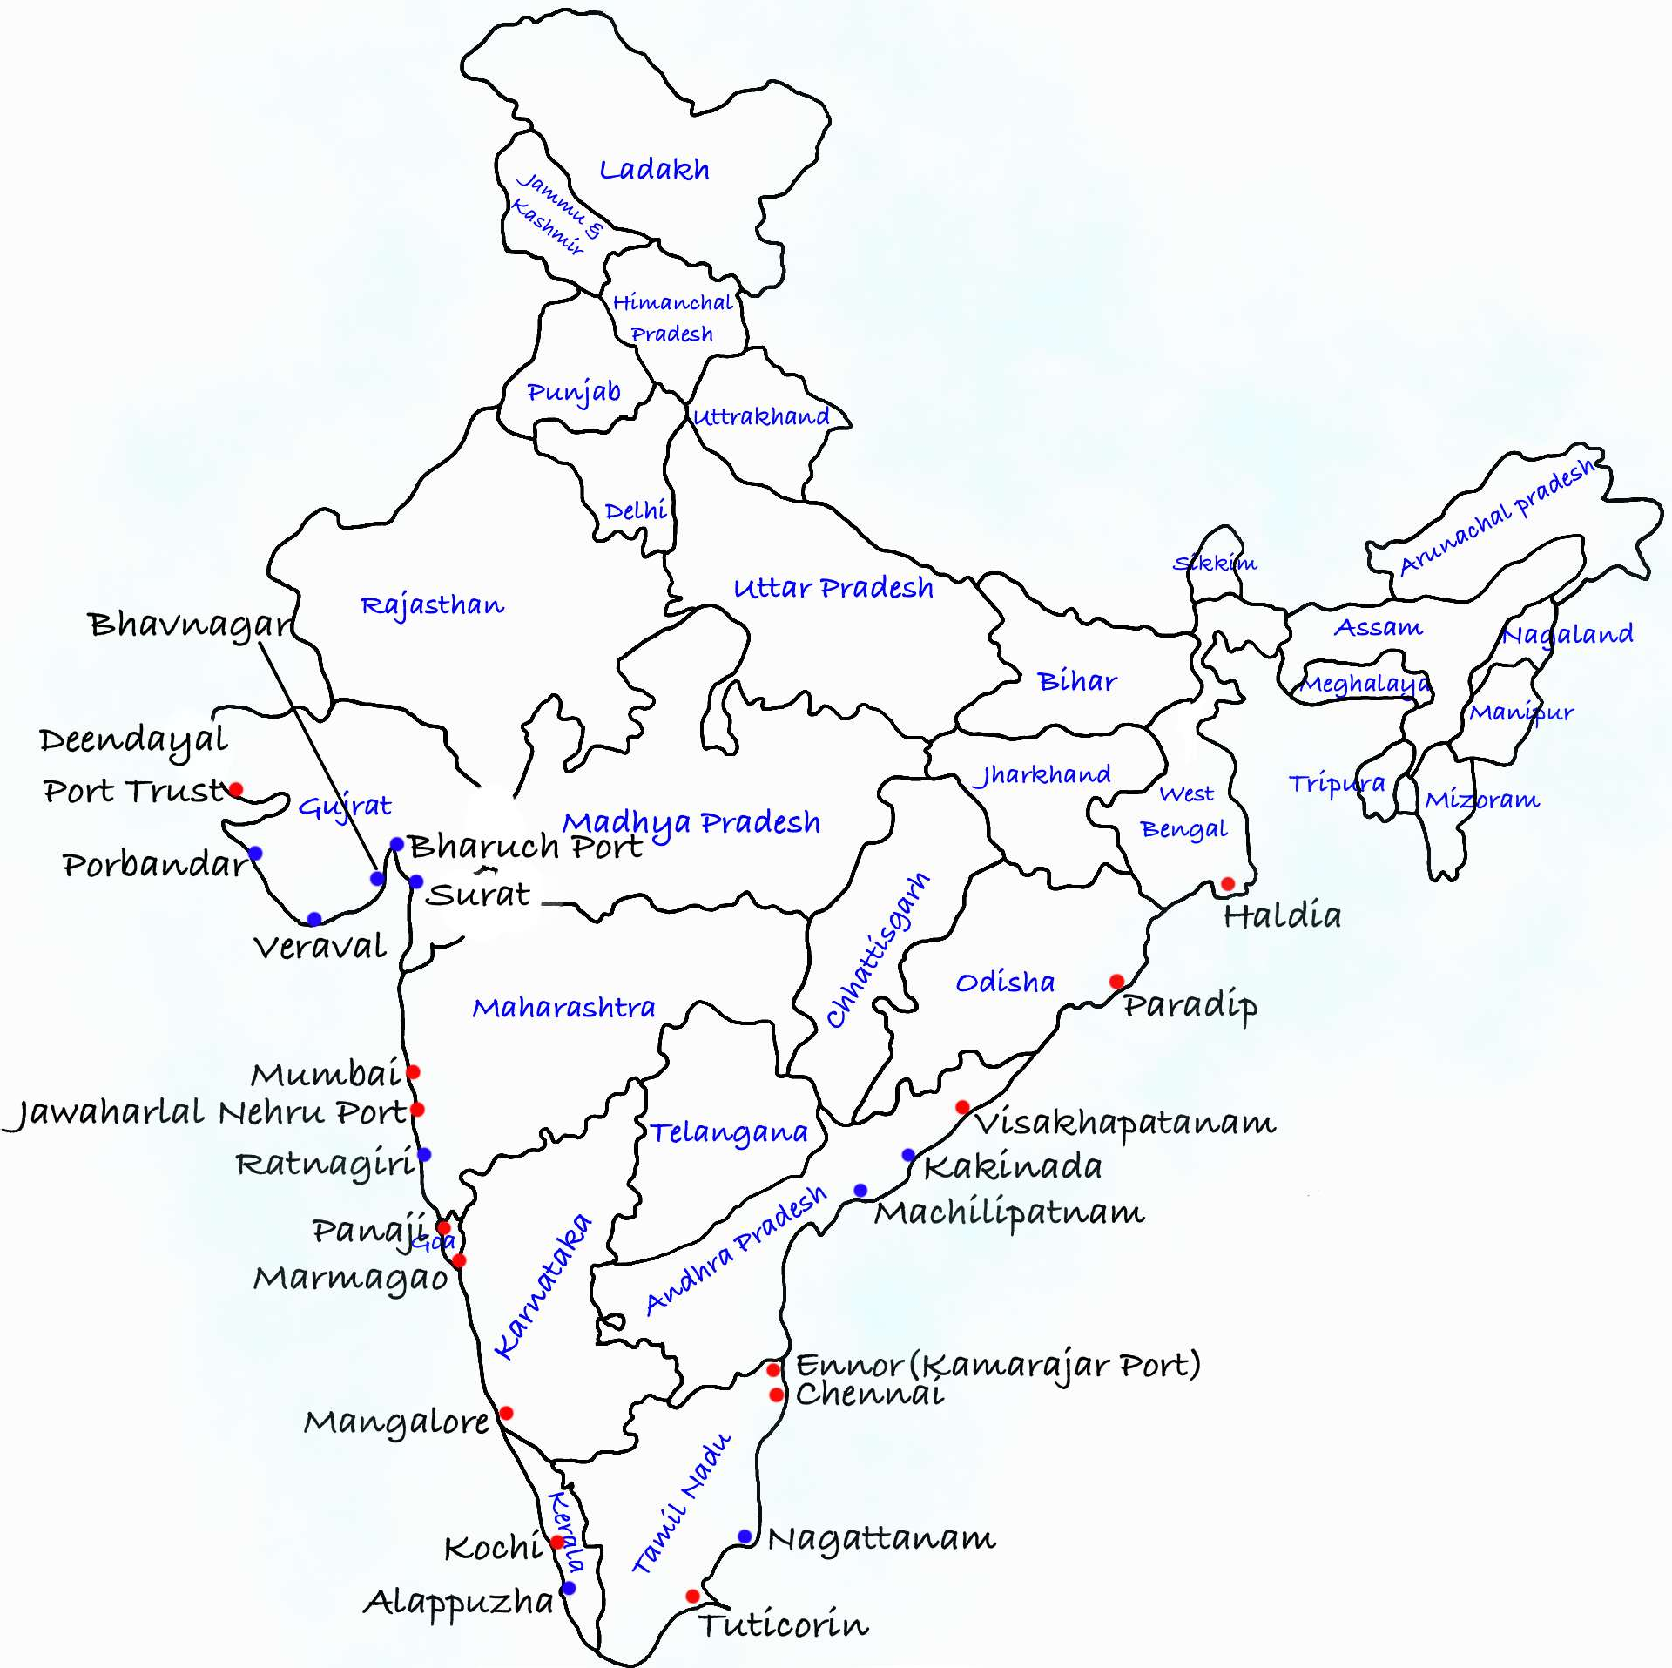**জল পরিবহনের সুবিধাঃ**

* রক্ষণাবেক্ষণে খরচ কম
* রেল ও সড়ক পরিবহনের তুলনায় পরিবহন চ্যানেলটি বেশ সস্তা।
* জল পরিবহনের মাধ্যমে অল্প খরচে ভারী ও ভারী পণ্য সহজেই পরিবহন করা যায়।
* বন্যা ও বৃষ্টির মতো প্রাকৃতিক দুর্যোগের সময় যখন রেল ও সড়ক পরিবহন ব্যাহত হয়, তখন জল পরিবহনের মাধ্যমে ত্রাণ কার্যক্রম পরিচালনা করা যেতে পারে।
* বৈদেশিক বাণিজ্যে জল পরিবহন একটি গুরুত্বপূর্ণ ভূমিকা পালন করে। ভারতের বৈদেশিক বাণিজ্য মূলত জল পরিবহনের উপর নির্ভরশীল।

**জল পরিবহনের অসুবিধাঃ**

* এটি পরিবহনের একটি ধীর মাধ্যম। বর্ষার ব্যর্থতার ফলে নদীর জলের স্তর হ্রাস পায় যার ফলে নৌ চলাচল কঠিন হয়ে পড়ে।
* অন্যান্য উপায়ের তুলনায় জল পরিবহন ঝুঁকিপূর্ণ কারণ জাহাজ বা নৌকা ডুবে যাওয়ার ঝুঁকি সবসময়ই থাকে।

## বিমান পরিবহন

বিমান পরিবহন হল এক জায়গা থেকে অন্য জায়গায় যাতায়াতের দ্রুততম মাধ্যম। এটি ভ্রমণের সময় কমিয়ে দূরত্ব কমিয়ে দিয়েছে। ভারতের মতো দেশের জন্য এটি গুরুত্বপূর্ণ, যেখানে দূরত্ব অনেক বেশি এবং ভূখণ্ড ও জলবায়ু বৈচিত্র্যময়।

ভারতীয় বিমানবন্দর কর্তৃপক্ষ হল ভারতীয় আকাশসীমায় দক্ষ, নিরাপদ বিমান চলাচল এবং বৈমানিক যোগাযোগ পরিষেবা প্রদানের সংস্থা। কর্তৃপক্ষ প্রায় 125টি বিমানবন্দর পরিচালনা করে।

*Major Sea Ports in India*

**ইন্ডিয়ান এয়ারলাইন্সের ইতিহাস**

* **1911**-ভারতের এলাহাবাদ ও নাইনির মধ্যে বিমান পরিবহন শুরু হয়।
* **1947**-ইন্ডিয়ান ন্যাশনাল এয়ারওয়েজ, টাটা সন্স লিমিটেড, এয়ার সার্ভিসেস অফ ইন্ডিয়া এবং ডেকান এয়ারওয়েজ নামে চারটি বড় সংস্থা দেশে বিমান পরিবহন সরবরাহ করছিল।
* **1951**-ভারত এয়ারওয়েজ, হিমালয়ান এভিয়েশন লিমিটেড, এয়ারওয়েজ ইন্ডিয়া এবং কলিঙ্গ এয়ারলাইনস ছিল অন্যান্য চারটি সংস্থা যারা পরে বিমান পরিবহন পরিষেবায় যোগ দেয়।
* **1953**-বিমান পরিবহণ জাতীয়করণ করা হয় এবং দুটি কর্পোরেশন, ইন্ডিয়ান এয়ারলাইন্স এবং এয়ার ইন্ডিয়া ইন্টারন্যাশনাল গঠিত হয়। এখন ইন্ডিয়ান এয়ারলাইন্স 'ইন্ডিয়ান' নামে পরিচিত।

**আপনি কি জানেন?**

2020 এবং 2021 সালে যাত্রী ও পণ্য পরিবহনের দিক থেকে ইন্দিরা গান্ধী আন্তর্জাতিক বিমানবন্দর দেশের বৃহত্তম এবং ব্যস্ততম বিমানবন্দর।

**ভারতে বিমান পরিবহণের প্রসারে সরকারি উদ্যোগঃ**

* **উড়ান প্রকল্পঃ** এটি জাতীয় অসামরিক বিমান চলাচল নীতির সবচেয়ে গুরুত্বপূর্ণ উপাদান। উড়ান হল 'উড়ে দেশ কা আম নাগরিক'-এর সংক্ষিপ্ত রূপ।

উড়ান প্রকল্পের উদ্দেশ্য হল বিমান পরিষেবার মাধ্যমে ছোট ও মাঝারি শহরগুলিকে বড় শহরগুলির সঙ্গে যুক্ত করা।

* **কৃষি উড়ান 2.0 প্রকল্পঃ** এই প্রকল্পের আওতায় উত্তর-পূর্ব, পার্বত্য ও উপজাতি অঞ্চলের বিমানবন্দরগুলিতে পণ্যসম্ভার সম্পর্কিত পরিকাঠামো তৈরি করা হবে যাতে কৃষিপণ্য পরিবহনে কৃষকদের সহায়তা করা যায়। নির্বাচিত বিমানবন্দরগুলিতে বিমানবন্দর চার্জের সম্পূর্ণ মওকুফ দেওয়া হবে, এমনকি কৃষি পণ্যসম্ভার মোট চার্জযোগ্য ওজনের 50 শতাংশের কম হলেও।
* **নেক্সটজেন এয়ারপোর্টস ফর ভারত (এনএবিএইচ)** নির্মাণ বছরে এক বিলিয়ন ট্রিপ পরিচালনা করার জন্য বিমানবন্দরের সক্ষমতা পাঁচগুণেরও বেশি বাড়ানোর একটি উদ্যোগ।

# **আপনি কি জানেন?**

**পিএম গতি শক্তি-মাল্টি-মডেল সংযোগের** জন্য জাতীয় মাস্টার প্ল্যান, রেল ও সড়কপথ সহ 16টি মন্ত্রককে একত্রিত করার জন্য একটি ডিজিটাল প্ল্যাটফর্ম। এর লক্ষ্য হল পরিকাঠামো সংযোগ প্রকল্পগুলির সমন্বিত পরিকল্পনা এবং সমন্বিত বাস্তবায়ন।  
  
**জাতীয় পরিকাঠামো প্রকল্পঃ** নাগরিকদের বিশ্বমানের পরিকাঠামো সরবরাহ এবং তাদের জীবনযাত্রার মান উন্নত করার জন্য এটি একটি প্রথম ধরনের, সম্পূর্ণ সরকারি অনুশীলন। এর লক্ষ্য হল প্রকল্পের প্রস্তুতি উন্নত করা এবং পরিকাঠামোতে বিনিয়োগ আকৃষ্ট করা।সড়ক, নগর ও আবাসন, রেল, বিদ্যুৎ (প্রচলিত ও অপ্রচলিত) এবং সেচ এনআইপি থেকে প্রায় 80% তহবিল পাবে।

**জাতীয় নগদীকরণ পাইপলাইনঃ** উচ্চাভিলাষী এনএমপি-র আওতায় সরকার বিমানবন্দর, রেলপথ, সড়ক, জাহাজ চলাচল, গ্যাস পাইপলাইন সহ 13টি ক্ষেত্র চিহ্নিত করেছে-যা বেসরকারিকরণ করা হবে।

**ভারতে যোগাযোগ**

যোগাযোগ হল এক বিন্দু থেকে অন্য বিন্দুতে বার্তা প্রেরণ করা। যোগাযোগ ব্যবস্থা অর্থনীতি ও সামাজিক সম্পর্কের বিকাশে অবদান রাখে। তারা সাংস্কৃতিক ঐক্য বৃদ্ধিতেও সহায়তা করে। বৈশ্বিক স্তরে, এটি বিশ্বের বিভিন্ন মানুষকে একে অপরের কাছাকাছি নিয়ে আসে। জরুরি অবস্থা বা দুর্যোগের সময় তাৎক্ষণিক যোগাযোগের মাধ্যম অত্যন্ত গুরুত্বপূর্ণ।

**যোগাযোগ ব্যবস্থার বিভিন্ন প্রকার**

### **ডাক পরিষেবা**

ভারতে ডাক পরিষেবা হল যোগাযোগের সর্বাধিক ব্যবহৃত মাধ্যম। দেশের গ্রামাঞ্চলে ডাক পরিষেবা অত্যন্ত গুরুত্বপূর্ণ। ডাক ব্যবস্থায় চার ধরনের ডাকঘর রয়েছেঃ প্রধান ডাকঘর, উপ-ডাকঘর, অতিরিক্ত বিভাগীয় উপ-ডাকঘর এবং অতিরিক্ত বিভাগীয় শাখা ডাকঘর।

**History of postal services in India:**

* The first post office in India opened in 1727.
* Lord Clive established the modern postal system, which was further developed by Warren Hastings by establishing the Calcutta General Post Office (G.P.O.) in 1774.
* The Indian Post Office Act of 1898 currently governs postal services in the country.

**ডাক বিভাগ কর্তৃক সম্পাদিত কাজঃ**

150 বছরেরও বেশি সময় ধরে ডাক বিভাগ (ডিওপি) ভারতের যোগাযোগের মেরুদণ্ড হয়ে দাঁড়িয়েছে এবং দেশের আর্থ-সামাজিক উন্নয়নে গুরুত্বপূর্ণ ভূমিকা পালন করেছে। এটি নিম্নলিখিত ফাংশনগুলি সম্পাদন করেঃ

* মেইল ডেলিভারি করা,
* ক্ষুদ্র সঞ্চয় প্রকল্পের আওতায় আমানত গ্রহণ করা,
* পোস্টাল লাইফ ইন্স্যুরেন্স (পিএলআই) এবং রুরাল পোস্টাল লাইফ ইন্স্যুরেন্স (আরপিএলআই)-এর আওতায় জীবন বীমা প্রদান
* পোস্টাল লাইফ ইন্স্যুরেন্স (পিএলআই) এবং রুরাল পোস্টাল লাইফ ইন্স্যুরেন্স (আরপিএলআই)-এর আওতায় জীবন বীমা প্রদান
* নাগরিকদের জন্য অন্যান্য পরিষেবা যেমন মহাত্মা গান্ধী জাতীয় গ্রামীণ কর্মসংস্থান গ্যারান্টি স্কিম (এমজিএনআরইজিএস) মজুরি বিতরণ এবং বার্ধক্য পেনশন প্রদানের ক্ষেত্রে ভারত সরকারের প্রতিনিধি হিসাবে কাজ করে।

**ডাক বিভাগ কর্তৃক প্রদত্ত অন্যান্য প্রকল্প/পরিষেবাঃ**

পঞ্চতারকা গ্রামঃ এর লক্ষ্য হল দেশের গ্রামাঞ্চলে ফ্ল্যাগশিপ ডাক প্রকল্পের সর্বজনীন কভারেজ নিশ্চিত করা। এই প্রকল্পটি জনসাধারণের সচেতনতা এবং ডাক পণ্য ও পরিষেবাগুলির প্রসারের ফাঁকগুলি পূরণ করতে চায়, বিশেষ করে অভ্যন্তরীণ গ্রামগুলিতে। পাঁচতারা প্রকল্পের আওতায় থাকা প্রকল্পগুলির মধ্যে রয়েছেঃ

1. সেভিংস ব্যাঙ্ক অ্যাকাউন্ট, পুনরাবৃত্ত আমানত অ্যাকাউন্ট, এনএসসি/কেভিপি শংসাপত্র,
2. সুকন্যা সমৃদ্ধি অ্যাকাউন্ট/পিপিএফ অ্যাকাউন্ট,
3. ফান্ডেড পোস্ট অফিস সেভিংস অ্যাকাউন্ট লিঙ্কড ইন্ডিয়া পোস্ট পেমেন্টস ব্যাঙ্ক অ্যাকাউন্ট,
4. পোস্টাল লাইফ ইন্সুরেন্স পলিসি/গ্রামীণ পোস্টাল লাইফ ইন্সুরেন্স পলিসি এবং
5. প্রধানমন্ত্রী সুরক্ষা বীমা যোজনা অ্যাকাউন্ট/প্রধানমন্ত্রী জীবন জ্যোতি বীমা যোজনা অ্যাকাউন্ট।

**দর্পণ-"নতুন ভারতের জন্য গ্রামীণ ডাকঘরের ডিজিটাল অগ্রগতি":** এই প্রকল্পের লক্ষ্য পরিষেবার মান উন্নত করা, পরিষেবাগুলিতে মূল্য সংযোজন করা এবং ব্যাঙ্ক পরিষেবা থেকে বঞ্চিত গ্রামীণ জনগোষ্ঠীর "আর্থিক অন্তর্ভুক্তি" অর্জন করা। এটি প্রতিটি শাখা পোস্টমাস্টারকে (বিপিএম) একটি স্বল্প-শক্তি প্রযুক্তি সমাধান প্রদান করতে চায় যা সমস্ত রাজ্য জুড়ে গ্রামীণ গ্রাহকদের দেওয়া পরিষেবার স্তর উন্নত করতে শাখা ডাকঘরগুলিকে (বিও) সক্ষম করবে।

**ফিনক্লুভেশনঃ** আর্থিক অন্তর্ভুক্তির জন্য সমাধানগুলি সহ-তৈরি এবং উদ্ভাবনের জন্য ফিনটেক স্টার্টআপ সম্প্রদায়ের সাথে সহযোগিতা করার একটি উদ্যোগ। এই উদ্যোগটি ভারতের স্বাধীনতার 75তম বার্ষিকী এবং আজাদি কা অমৃত মহোৎসবের অংশ।

**ইন্ডিয়া পোস্ট পেমেন্টস ব্যাঙ্ক (আইপিপিবি)**

ইন্ডিয়া পোস্ট পেমেন্টস ব্যাংক ডাক বিভাগ এবং যোগাযোগ মন্ত্রকের অধীনে একটি পাবলিক সেক্টর সংস্থা যেখানে ভারত সরকার ডাক বিভাগের (ডিওপি) অধীনে 100% ইক্যুইটি ধারণ করে।  
  
এটি সঞ্চয় এবং চলতি অ্যাকাউন্ট, অর্থ স্থানান্তর, সরাসরি সুবিধা স্থানান্তর, বিল এবং ইউটিলিটি পেমেন্ট এবং এন্টারপ্রাইজ এবং বণিক পেমেন্টের মতো বিভিন্ন পণ্য সরবরাহ করে।  
  
আইপিপিবি-র মৌলিক আদেশ হল ব্যাঙ্কবিহীন এবং ব্যাঙ্কবিহীনদের জন্য বাধা দূর করা এবং 160,000টি ডাকঘরের সমন্বয়ে একটি নেটওয়ার্ক ব্যবহার করে শেষ মাইল পর্যন্ত পৌঁছানো।

### **টেলিযোগাযোগ**

### টেলিযোগাযোগ গ্রীক উপসর্গ টেলি-থেকে উদ্ভূত, যার অর্থ "অনেক দূরে" এবং ল্যাটিন শব্দ কমিউনিকেয়ার, যার অর্থ "ভাগ করে নেওয়া"। টেলিযোগাযোগ হল ব্যক্তিগত এবং গণযোগাযোগের একটি আধুনিক যন্ত্র। টেলিফোন এবং পাবলিক ইন্টারনেট হল গুরুত্বপূর্ণ টেলিযোগাযোগ প্রযুক্তি।

**আপনি কি জানেন?**

1995 সালে ভারতে প্রথম মোবাইল কল করা হয়।

**ভারতে মোবাইল ফোন এবং ইন্টারনেট সংযোগের অবস্থা**

* ভারত বর্তমানে 1.20 বিলিয়নেরও বেশি গ্রাহক সহ বিশ্বের দ্বিতীয় বৃহত্তম টেলিযোগাযোগ বাজার। ডেলয়েটের একটি সমীক্ষা অনুসারে, 2026 সালের মধ্যে ভারতে এক বিলিয়ন স্মার্টফোন ব্যবহারকারী থাকবে এবং গ্রামাঞ্চলে ইন্টারনেট-সক্ষম ফোন বিক্রি হবে।
* সরকারের দ্বিতীয় সর্বোচ্চ রাজস্ব উপার্জনকারী হল টেলিযোগাযোগ ক্ষেত্র। এটি ভারতের জিডিপিতে একটি বিশাল অবদানকারী কারণ টেলিযোগাযোগে বিনিয়োগের প্রতি 10% বৃদ্ধি ভারতের জিডিপি প্রবৃদ্ধিতে 3.2% বৃদ্ধি করে।
* ইন্টারনেট গ্রাহক মার্চ 2015 সালে 302.33 মিলিয়ন থেকে বেড়ে জুন 2021 সালে 833.71 মিলিয়ন হয়েছে।
* মোবাইল ডেটা ট্র্যাফিক 2018 থেকে 21 পর্যন্ত 44% বৃদ্ধি পেয়েছে। এটি ই-স্বাস্থ্য পরিষেবা, ই-বাণিজ্য, ই-শিক্ষা ইত্যাদির বিকাশে সহায়তা করেছে।

### **5জি বিপ্লব**

5জি হলো পঞ্চম প্রজন্মের মোবাইল নেটওয়ার্ক। এটি 1জি, 2জি, 3জি এবং 4জি নেটওয়ার্কের পরে একটি নতুন বৈশ্বিক বেতার মান। এটি একটি নতুন ধরনের নেটওয়ার্ককে সক্ষম করে যা মেশিন, বস্তু এবং ডিভাইস সহ কার্যত প্রত্যেককে এবং সবকিছু একসাথে সংযুক্ত করার জন্য ডিজাইন করা হয়েছে।

**5G এর উপকারিতাঃ**

* 5জি-র উচ্চ-ব্যান্ড বর্ণালীতে ইন্টারনেটের গতি 20 জিবিপিএস (গিগাবাইট প্রতি সেকেন্ড) হিসাবে পরীক্ষা করা হয়েছে।
* এটি উচ্চ রেডিও ফ্রিকোয়েন্সি ব্যবহার করে যা কম ভিড়যুক্ত। এটি এটিকে অনেক দ্রুত হারে আরও বেশি ডেটা পরিবহন করতে সক্ষম করে।

5জি বেতার প্রযুক্তি আরও নির্ভরযোগ্যতা, বিশাল নেটওয়ার্ক ক্ষমতা বর্ধিত প্রাপ্যতা এবং আরও অভিন্ন ব্যবহারকারীর অভিজ্ঞতা প্রদান করে।

**5জি নিয়ে সমস্যা**

* **গুরুত্বপূর্ণ পরিকাঠামোঃ** যোগাযোগ ব্যবস্থার প্রয়োগে প্রযুক্তির একটি মৌলিক পরিবর্তন প্রয়োজন। 5জি ব্যবহার করে ডেটা ট্রান্সফারে একটি বড় সমস্যা রয়েছে কারণ এটি দীর্ঘ দূরত্বে ডেটা বহন করতে পারে না, তাই 5জি প্রযুক্তি বিদ্যমান পরিকাঠামোতে বাড়ানো দরকার।
* **আর্থিক দায়বদ্ধতাঃ** 4জি থেকে 5জি প্রযুক্তিতে পরিবর্তনের জন্য সর্বশেষতম সেলুলার প্রযুক্তিতে উন্নতির প্রয়োজন হবে, যার ফলে আর্থিক দায়বদ্ধতার ভার গ্রাহকদের উপর পড়বে।
* **মূলধনের অভাবঃ** উপযুক্ত টেলিকম সংস্থাগুলির (যেমন ভারতী এয়ারটেল এবং ভোডাফোন আইডিয়া) পর্যাপ্ত মূলধনের অভাব 5জি স্পেকট্রাম বরাদ্দে বিলম্ব করছে।
* **ডিজিটাল বিভাজনঃ** 5জি স্বল্পমেয়াদে গ্রামীণ ও শহুরে অঞ্চলের মধ্যে ডিজিটাল বিভাজন হ্রাস করবে না, বরং এটি ব্যবধান বাড়িয়ে তুলতে পারে।
* **পূর্ববর্তী প্রযুক্তিঃ** 4জি নেটওয়ার্ক এখনও ইন্টারনেট পরিষেবায় ঘন ঘন ব্যাঘাত ঘটায়।

গ্রাহকরা এখনও কল ড্রপ এবং বিঘ্নিত ডেটা পরিষেবার মতো মৌলিক নেটওয়ার্ক সমস্যাগুলির সাথে লড়াই করছেন।

* **হস্তক্ষেপঃ** এটা বিশ্বাস করা হয় যে 5জি মোবাইল পরিষেবা বিমান নেভিগেশন সিস্টেমে হস্তক্ষেপ করতে পারে। এই কারণে, এয়ার ইন্ডিয়া 2022 সালের জানুয়ারিতে মার্কিন রুটে আটটি উড়ান বাতিল করে।

**ভারতনেট প্রকল্পঃ** গ্রামাঞ্চলে খুব সাশ্রয়ী মূল্যে ইন্টারনেটের উচ্চ-গতির ডিজিটাল সংযোগ প্রদানের জন্য ভারত সরকার ডিজিটাল ইন্ডিয়া প্রোগ্রামের আওতায় এটি চালু করেছে। এই উচ্চ গতির ডিজিটাল সংযোগ অপটিক্যাল ফাইবারের মাধ্যমে সরবরাহ করা হবে। এটি বিশ্বের বৃহত্তম গ্রামীণ ব্রডব্যান্ড সংযোগ প্রকল্প।

**গণযোগাযোগ**

বেতার ও টেলিভিশন বৈদ্যুতিন গণযোগাযোগ মাধ্যমের উদাহরণ। এগুলি ব্যক্তিগত এবং সামাজিক উভয় জীবনেই উল্লেখযোগ্য প্রভাব ফেলে।

**রেডিওঃ**

* বছরের পর বছর ধরে, রেডিও নতুন প্রযুক্তি গ্রহণ করেছে এবং আরও শক্তিশালী হয়েছে।
* নতুন প্রজন্মের শ্রোতাদের রুচির সঙ্গে খাপ খাইয়ে নেওয়া এবং নতুন প্রযুক্তি গ্রহণ করে রেডিও দশকের পর দশক ধরে চূড়ান্ত বেঁচে থাকা হিসাবে আবির্ভূত হয়েছে।

নির্দিষ্ট ধারার বিষয়বস্তুর প্রতি নিবেদিত স্টেশন ছিল-টক রেডিও, পাঙ্ক রক স্টেশন ইত্যাদি।

**আপনি কি জানেন?**

অল ইন্ডিয়া রেডিও (এআইআর) বিশ্বের বৃহত্তম সম্প্রচার নেটওয়ার্কগুলির মধ্যে একটি। ব্রিটিশ সরকার 1930 সালে ইন্ডিয়ান স্টেট ব্রডকাস্টিং সার্ভিস প্রতিষ্ঠা করে এবং এখন এর 415টি স্টেশন রয়েছে যা প্রায় 23টি ভাষা এবং 146টি উপভাষায় মানুষকে শিক্ষিত ও বিনোদন দেয়। ভারতের 92 শতাংশেরও বেশি ভূখণ্ড আকাশবাণীর সংক্রমণ দ্বারা আচ্ছাদিত।  
  
কমিউনিটি রেডিও এখন একটি নির্দিষ্ট এলাকার স্বার্থ পূরণের পাশাপাশি স্থানীয় দর্শকদের কাছে জনপ্রিয় বিষয়বস্তু সম্প্রচারে গুরুত্বপূর্ণ ভূমিকা পালন করছে।

**টেলিভিশনঃ**

ইউনেস্কোর সহায়তায় 1959 সালের 15ই সেপ্টেম্বর ভারতে প্রথম টেলিভিশন চালু হয়। তারপর থেকে, প্রযুক্তি এবং সময়ের অগ্রগতির সাথে সাথে টেলিভিশন শিল্প পরিবর্তিত হয়েছে।

ভারতে টেলিভিশনের বিকাশ 1970-এর দশকের মাঝামাঝি সময়ে তিনটি প্রধান ট্রিগার পয়েন্ট দিয়ে শুরু হয়েছিলঃ

* স্যাটেলাইট নির্দেশমূলক টেলিভিশন পরীক্ষা (সাইট)
* ইনস্যাট-1এ-এর সক্রিয় অপারেশন, এবং
* সিএনএন-এর মতো বিদেশী প্রোগ্রামারদের দ্বারা ভারতীয় বাড়িতে স্যাটেলাইট টিভির প্রবর্তন, তারপরে স্টার টিভি এবং পরে জি টিভি এবং সান টিভির মতো কিছু দেশীয় চ্যানেল।

**অবস্থাঃ**

* ব্রডকাস্ট অডিয়েন্স রিসার্চ কাউন্সিল ইন্ডিয়ার টিভি ইউনিভার্স এস্টিমেটস 2020 অনুসারে, 210 মিলিয়ন ভারতীয় পরিবারের এখন একটি টেলিভিশন সেট রয়েছে।
* টিভি দেখার ব্যক্তিরা 6.7 শতাংশ বৃদ্ধি পেয়েছে, 2018 সালে 836 মিলিয়ন থেকে 892 মিলিয়নে পৌঁছেছে, যা 2020 সালে 57 মিলিয়ন বৃদ্ধির প্রতিনিধিত্ব করে।
* টেলিভিশনের মালিকানাধীন মহিলা জনসংখ্যা 7% বৃদ্ধি পেয়েছে, যখন পুরুষ জনসংখ্যা 6% বৃদ্ধি পেয়েছে।
* বয়সের দিক থেকে, "শিশু" বিভাগ (2 থেকে 14 বছর বয়সী) 9 শতাংশ হারে সর্বাধিক বৃদ্ধি পেয়েছে।

**আপনি কি জানেন?**

ব্রডকাস্ট অডিয়েন্স রিসার্চ কাউন্সিল ইন্ডিয়া একটি পরিসংখ্যানগত এবং পরিমাপ বিজ্ঞান সংস্থা যা 'অফ দ্য ইন্ডাস্ট্রি, বাই দ্য ইন্ডাস্ট্রি অ্যান্ড ফর দ্য ইন্ডাস্ট্রি'। সংস্থাটি তথ্য ও সম্প্রচার মন্ত্রকের (এম. আই. বি) কাছে একটি স্ব-নিয়ন্ত্রিত, অলাভজনক যৌথ শিল্প সংস্থা হিসাবে নিবন্ধিত যা হোয়াট ইন্ডিয়া ওয়াচসের সবচেয়ে খাঁটি দর্শকদের অনুমান সরবরাহ করে।

**ওটিটি বা ওভার দ্য টপ প্ল্যাটফর্ম** হল এমন পরিষেবা যা কেবল বা স্যাটেলাইট সিস্টেমকে পাশ কাটিয়ে দর্শকদের সরাসরি ইন্টারনেটের মাধ্যমে চলচ্চিত্র, টিভি শো এবং অন্যান্য মিডিয়াতে প্রবেশাধিকার প্রদান করে। কম্পিউটার, স্মার্টফোন, সেট-টপ বক্স এবং স্মার্ট টিভির মতো ইন্টারনেট-সংযুক্ত ডিভাইসের মাধ্যমে ওটিটি পরিষেবাগুলি অ্যাক্সেস করা যেতে পারে। 2021 সালে সরকার ওটিটি প্ল্যাটফর্মগুলি নিয়ন্ত্রণের জন্য তথ্য প্রযুক্তি (মধ্যস্থতাকারী নির্দেশিকা এবং ডিজিটাল মিডিয়া নীতিশাস্ত্র কোড) বিধি 2021 অবহিত করেছে।

* 1980 এবং 1990-এর দশকে, এটি শ্রোতা-চালিত প্রোগ্রামিংয়ের উপর জোর দিয়ে ব্যক্তিগত ভিডিও রেকর্ডার এবং ডিজিটাল কমপ্যাক্ট ডিস্কের দ্বারা সৃষ্ট হুমকির মোকাবিলা করে।
* 1990-এর দশকের শেষের দিকে এবং 2000-এর দশকের গোড়ার দিকে, রেডিও স্টেশনগুলি কুলুঙ্গি দর্শকদের চাহিদা মেটানোর জন্য নিজেদের পুনরায় উদ্ভাবন করছিলঃ

### **প্রিন্ট মিডিয়া**

এর মধ্যে রয়েছে সংবাদপত্র, সাময়িকী এবং সাময়িকী। 2018 সালের হিসাবে, ভারতে বিশ্বের দ্বিতীয় বৃহত্তম সংবাদপত্রের বাজার ছিল, যেখানে দৈনিক সংবাদপত্রগুলি 240 মিলিয়নেরও বেশি কপির সম্মিলিত প্রচারের কথা জানিয়েছে। হিন্দি ভাষার সংবাদপত্রের সর্বাধিক প্রচলন রয়েছে।

### **স্যাটেলাইট যোগাযোগ**

উপগ্রহ বলতে এমন একটি যন্ত্রকে বোঝায় যা মহাকাশে উৎক্ষেপণ করা হয় এবং পৃথিবী বা মহাকাশে অন্য কোনও বস্তুর চারপাশে ঘোরে।

**ভারতে উপগ্রহ যোগাযোগের ইতিহাসঃ**

* ভারতে উপগ্রহ যোগাযোগ সময়ের সাথে সাথে বিকশিত হয়েছে এবং এর বিস্তৃত প্রয়োগ রয়েছে। 1962 সালে ইন্ডিয়ান ন্যাশনাল কমিটি ফর স্পেস রিসার্চ (আইএনসিওএসপিএআর) প্রতিষ্ঠার মাধ্যমে এটি শুরু হয়েছিল যা পরে 1969 সালে ইসরো হয়ে ওঠে। মহাকাশ প্রযুক্তির বিকাশ এবং বিভিন্ন জাতীয় কাজে প্রয়োগের লক্ষ্য নিয়ে ইসরো প্রতিষ্ঠিত হয়েছিল।
* অ্যাপল 1977 থেকে 1983 সাল পর্যন্ত ভারতের প্রথম ভূস্থির পরীক্ষামূলক যোগাযোগ উপগ্রহ প্রকল্প ছিল। এটি 19শে জুন, 1981 সালে ফরাসি গায়ানার কৌরৌ থেকে আরিয়েন-1 দ্বারা সফলভাবে উৎক্ষেপণ করা হয়।

**যোগাযোগ উপগ্রহঃ**

যোগাযোগ উপগ্রহ হল একটি কৃত্রিম উপগ্রহ যা ট্রান্সপন্ডারের মাধ্যমে বেতার টেলিযোগাযোগ সংকেত প্রেরণ ও সম্প্রসারিত করে। এটি মূলত পৃথিবীর বিভিন্ন স্থানে একটি সোর্স ট্রান্সমিটার এবং একটি রিসিভারের মধ্যে একটি যোগাযোগ চ্যানেল তৈরি করে। যোগাযোগ উপগ্রহগুলি টেলিভিশন, টেলিফোন, বেতার, ইন্টারনেট এবং সামরিক প্রয়োগের জন্য ব্যবহৃত হয়। বর্তমানে পৃথিবীর কক্ষপথে 2,134টি যোগাযোগ উপগ্রহ রয়েছে এবং এগুলি বেসরকারী ও সরকারী উভয় সংস্থার সমন্বয়ে গঠিত।

**INSAT:**

ভারতীয় জাতীয় উপগ্রহ (ইনস্যাট) ব্যবস্থা এশিয়া-প্রশান্ত মহাসাগরীয় অঞ্চলের বৃহত্তম অভ্যন্তরীণ যোগাযোগ উপগ্রহ ব্যবস্থাগুলির মধ্যে একটি, যার নয়টি কার্যকরী যোগাযোগ উপগ্রহ ভূ-স্থির কক্ষপথে স্থাপন করা হয়েছে। 1983 সালে ইনস্যাট-1বি চালু হওয়ার সাথে সাথে এটি ভারতের যোগাযোগ ক্ষেত্রে একটি বড় বিপ্লবের সূচনা করে এবং পরে তা বজায় রাখে। ইনস্যাট-3এ, 3সি, 4এ, 4বি, 4সিআর এবং জিস্যাট-6,7,8,9,10,12,14,15,16 ও 18-এই 15টি কার্যকরী উপগ্রহ নিয়ে গঠিত ইনস্যাট ব্যবস্থার সঙ্গে যুক্ত হয়েছে জিস্যাট-17।

ইনস্যাট ব্যবস্থা টেলিযোগাযোগ, টেলিভিশন সম্প্রচার, উপগ্রহ সংবাদ সংগ্রহ, সামাজিক প্রয়োগ, আবহাওয়ার পূর্বাভাস, দুর্যোগ সতর্কতা এবং অনুসন্ধান ও উদ্ধার অভিযানের পরিষেবা প্রদান করে।

**GPS Aided GEO Augmented Navigation (GAGAN):**

এটি একটি স্যাটেলাইট-ভিত্তিক অগমেন্টেশন সিস্টেম (এসবিএএস) যা ভারতীয় বিমানবন্দর কর্তৃপক্ষের (এএআই) সঙ্গে যৌথভাবে বাস্তবায়িত হয়েছে। গগন-এর লক্ষ্য হল ভারতীয় আকাশসীমায় বিমানকে সঠিকভাবে অবতরণ করতে সহায়তা করার জন্য একটি নেভিগেশন ব্যবস্থা প্রদান করা। গগন অন্যান্য আন্তর্জাতিক এসবিএএস ব্যবস্থার সঙ্গে আন্তঃব্যবহারযোগ্য।

**Indian Regional Navigation Satellite System (IRNSS): NavIC**

এটি গুরুত্বপূর্ণ জাতীয় প্রয়োগের জন্য একটি স্বাধীন ভারতীয় উপগ্রহ ভিত্তিক অবস্থান ব্যবস্থা। এর মূল উদ্দেশ্য হল ভারত এবং তার আশেপাশে নির্ভরযোগ্য অবস্থান, নেভিগেশন এবং টাইমিং পরিষেবা প্রদান করা। এর লক্ষ্য হল ব্যবহারকারীকে মোটামুটি ভাল নির্ভুলতা প্রদান করা। আইআরএনএসএস মূলত দুই ধরনের পরিষেবা প্রদান করবেঃ

* সকল ব্যবহারকারীর জন্য স্ট্যান্ডার্ড পজিশনিং সার্ভিস (এস. পি. এস)
* সীমাবদ্ধ পরিষেবা (আরএস) এটি একটি এনক্রিপ্ট করা পরিষেবা যা কেবল অনুমোদিত ব্যবহারকারীদের জন্য সরবরাহ করা হয়

আজ অবধি, ইসরো আইআরএনএসএস সিরিজে মোট নয়টি উপগ্রহ তৈরি করেছে; যার মধ্যে আটটি বর্তমানে কক্ষপথে রয়েছে। এর মধ্যে তিনটি উপগ্রহ ভূস্থির কক্ষপথে (জি. ই. ও) রয়েছে এবং বাকিগুলি ভূ-সমকালিক কক্ষপথে (জি. এস. ও) রয়েছে যা নিরক্ষীয় সমতলে 29° প্রবণতা বজায় রাখে। আই. আর. এন. এস. এস নক্ষত্রপুঞ্জের নাম দেওয়া হয়েছিল "নাভিক" (ভারতীয় নক্ষত্রপুঞ্জের সঙ্গে নৌপরিবহন)।

**আই. আর. এন. এস. এস-এর কিছু প্রয়োগ হলঃ**

* স্থলজ, বায়বীয় এবং সামুদ্রিক নৌপরিবহন
* দুর্যোগ ব্যবস্থাপনা
* যানবাহন ট্র্যাকিং এবং ফ্লিট ম্যানেজমেন্ট
* মোবাইল ফোনের সঙ্গে সমন্বয়
* সঠিক সময় নির্ধারণ করুন
* ম্যাপিং এবং জিওডেটিক ডেটা ক্যাপচার
* পর্বতারোহী এবং ভ্রমণকারীদের জন্য টেরেস্ট্রিয়াল নেভিগেশন সহায়তা
* ড্রাইভারদের জন্য ভিজ্যুয়াল এবং ভয়েস নেভিগেশন

BHUVAN

* এটি একটি সুপরিচিত জাতীয় ভূ-পোর্টাল, যা সরকার, জনসাধারণ, এনজিও এবং একাডেমিয়া দ্বারা ব্যাপকভাবে ব্যবহৃত হচ্ছে।
* পরিকল্পনা, পর্যবেক্ষণ এবং মূল্যায়নে সহায়তা করার জন্য স্যাটেলাইট ইমেজ এবং থিম-ভিত্তিক পরিষেবাগুলির জন্য ভারতীয় প্রয়োজনীয়তাগুলি সমাধানের উপর স্পষ্ট দৃষ্টি নিবদ্ধ করে ভুবন তৈরি করা হয়েছে।
* ভুবন অনেক প্রাকৃতিক সম্পদ এবং পরিবহন নেটওয়ার্কের জন্য একটি দেশব্যাপী বিরামবিহীন অর্থো-সংশোধন করা চিত্রের ভিত্তি এবং থিম্যাটিক ডেটাসেট সরবরাহ করে।

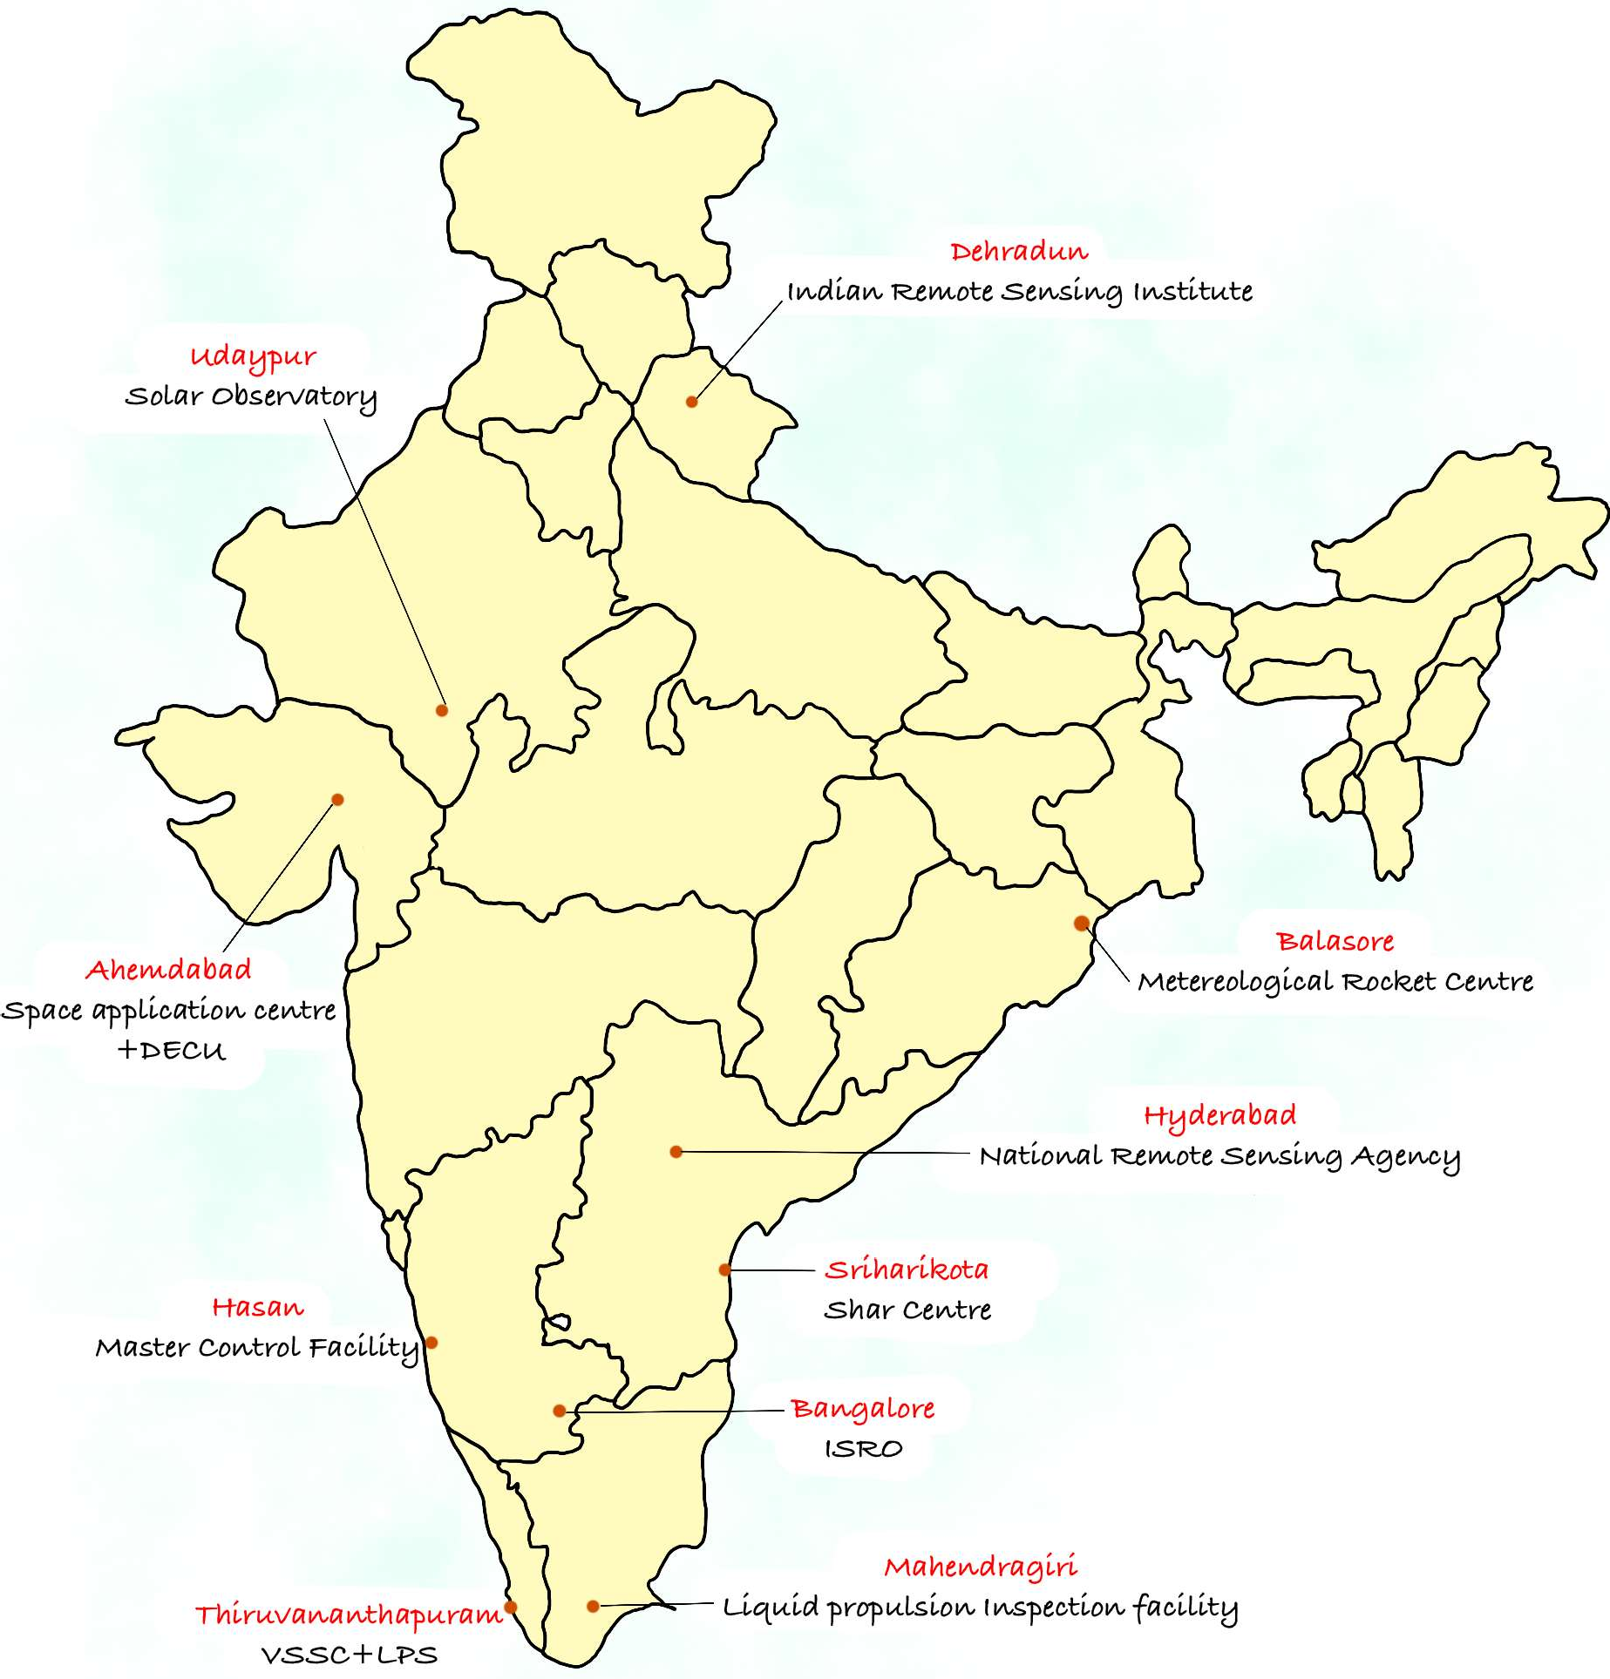

*Space Research Centres in India*

(d) 1, 2, 3, 4 and 5

(c) 1 and 2 only

(b) 4 and 5 only

(a) 1, 2 and 3 only

Answer: (a)

Select the correct answer using the code given below

2. Locating groundwater resources

4. Telecommunications

Assessment of crop productivity

Mineral exploration Traffic studies

1.

3.

5.

Q. In which of the following activities are Indian Remote Sensing (IRS) satellites used? (PYQ 2015)

(d) None

(c) 1, 2 and 3

(b) 3 only

(a) 1 and 2 only

Answer: (d)

2. NH 6: Mumbai and Kolkata

(PYQ 2014)

Consider the following pairs:

National Highway Cities connected

1. NH 4: Chennai and Hyderabad

3. NH 15: Ahmedabad and Jodhpur

Which of the above pairs is/are correctly matched?

Q.

PYQ: Prelims